

**BỘ GIÁO DỤC VÀ ĐÀO TẠO**

**TRƯỜNG ĐẠI HỌC SƯ PHẠM KỸ THUẬT TP. HỒ CHÍ MINH**

**KHOA CÔNG NGHỆ THÔNG TIN**

**🕯✡🕮🕮✡🕯**



**MÔN HỌC: LẬP TRÌNH TRÊN WINDOWS**

**Đề tài**

**QUẢN LÝ NGÂN HÀNG**

**GVHD: ThS.Nguyễn Thủy An**

|  |  |  |  |  |  |  |
| --- | --- | --- | --- | --- | --- | --- |
| ***Nhóm sinh viên thực hiện :*** | |  | |  | | |
| Trần Thanh Hiếu | 21110448 | |  | |  |
| Lê Nguyễn Bảo | 21110374 | |  | |  |
| Hoàng Mai Hiếu | 21110882 | |  | |  |

**TP Hồ Chí Minh , tháng 5 năm 2023**

**LỜI CẢM ƠN**

Lời đầu tiên, chúng em muốn gửi lời cảm ơn sâu sắc đến cô Nguyễn Thủy An vì đã chịu trách nhiệm hướng dẫn và hỗ trợ chúng em trong quá trình nghiên cứu và hoàn thành đồ án đề tài “Quản lý ngân hàng”.

Cô đã không chỉ cung cấp cho tôi những kiến thức cần thiết để hiểu rõ hơn về ngành ngân hàng, mà còn giúp chúng em xây dựng một nền tảng vững chắc về quản lý ngân hàng. Các buổi thảo luận và hướng dẫn của cô đã giúp đỡ chúng em rất nhiều.

Chúng em cảm kích sự tận tụy và tâm huyết mà cô đã dành cho từng sinh viên trong lớp học. Cô luôn sẵn lòng giải đáp mọi thắc mắc và hỗ trợ chúng tôi trong quá trình hoàn thiện đề tài. Cách giảng dạy của cô rất chi tiết, rõ ràng và dễ hiểu, giúp tôi nắm bắt được những kiến thức để chúng em có thể áp dụng vào đồ án.

Một lần nữa, chúng em xin chân thành cảm ơn cô Nguyễn Thủy An vì sự hỗ trợ và giúp đỡ của cô trong quá trình nghiên cứu và hoàn thành đồ án cuối kỳ của chúng em. Kính chúc cô sức khỏe, hạnh phúc thành công trên con đường sự nghiệp giảng dạy.

**BẢNG PHÂN CÔNG THÀNH VIÊN THAM GIA ĐỒ ÁN CUỐI KỲ**

|  |  |  |  |  |  |
| --- | --- | --- | --- | --- | --- |
| STT | MSSV | Họ và tên | Nội dung công việc | Tỉ lệ hoàn thành | Điểm |
| 1 | 21110448 | Trần Thanh Hiếu | Chức năng tín dụng, nạp tiền điện thoại, lịch sử giao dịch, biểu đồ thống kê | 33,33% |  |
| 2 | 21110374 | Lê Nguyễn Bảo | Giao diện người dùng, chức năng chuyển tiền, đăng ký tiết kiệm | 33,33% |  |
| 3 | 21110882 | Hoàng Mai Hiếu | Giao diện admin, các dịch vụ của admin, chức năng vay | 33,33% |  |

**Nhóm sinh viên thực hiện:** Nhóm 07 – Lớp Thứ 3, tiết 7 – 10

**Nhận xét của giảng viên**

*Ngày tháng năm 2023*

*Giảng viên chấm điểm*

LOGIN:

Admin: username: admin – pass: 1

User: username: hihieu – pass: 1

1. Màn hình login

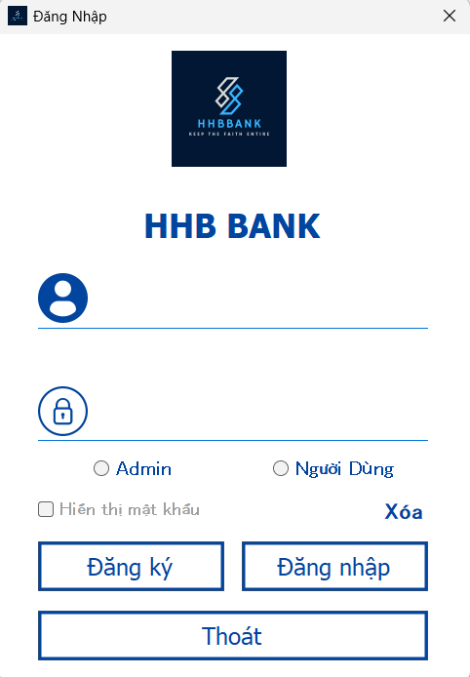

2. Giao diện đăng ký online (Số dư mặc định: 0)

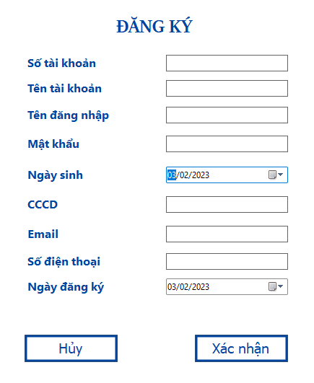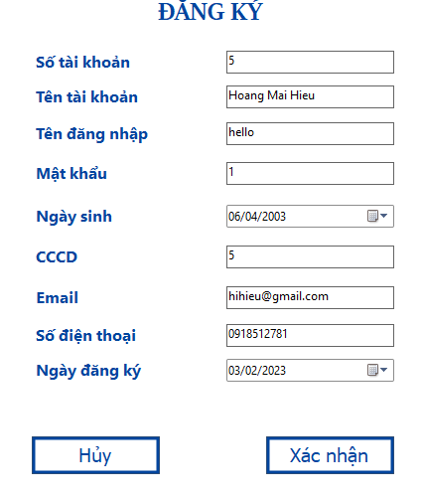

Tài khoản được đăng ký online thành công:

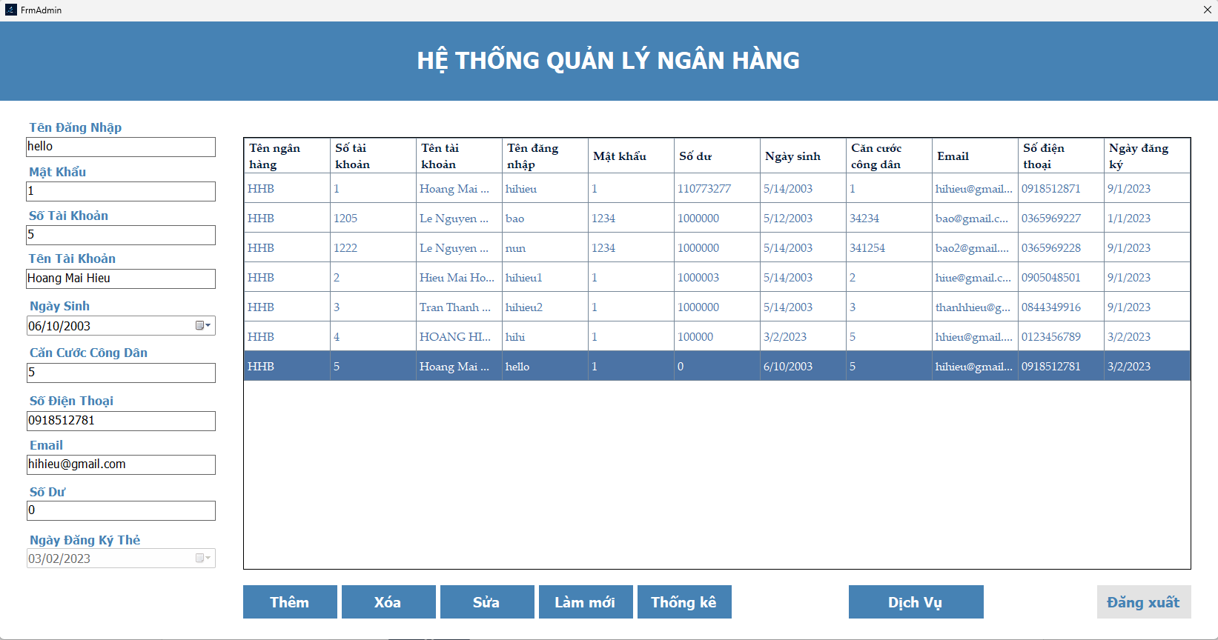

3. Đăng nhập với tư cách admin

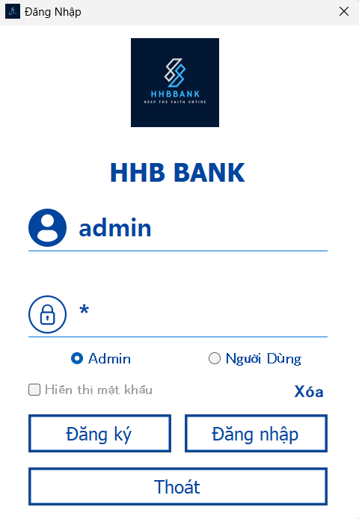

4. Giao diện admin

Bao gồm các chức năng:

* Thêm, Xóa, Sửa người dùng
* Chức năng thống kê, dịch vụ

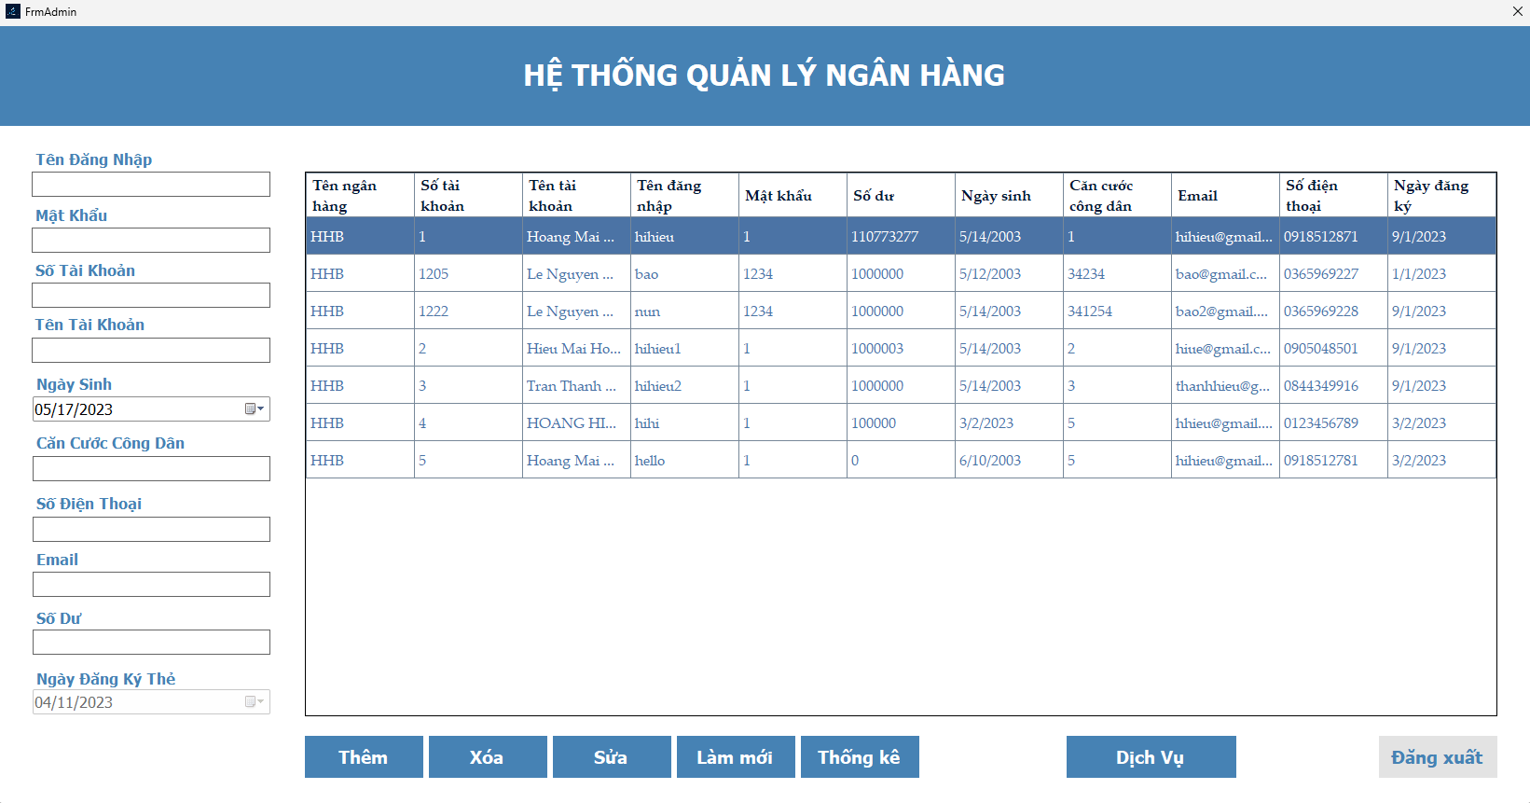

5. Giao diện dịch vụ của admin (Giao diện nạp tiền)

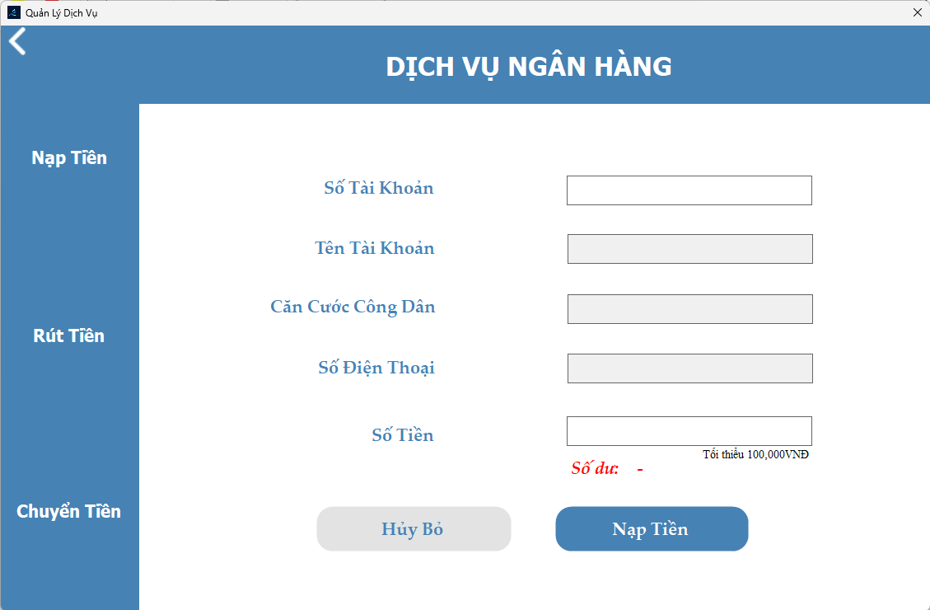

6. Giao diện nạp tiền khi nhập dữ liệu  
(Lưu ý số tiền tối thiểu được nạp là 100,000VNĐ)

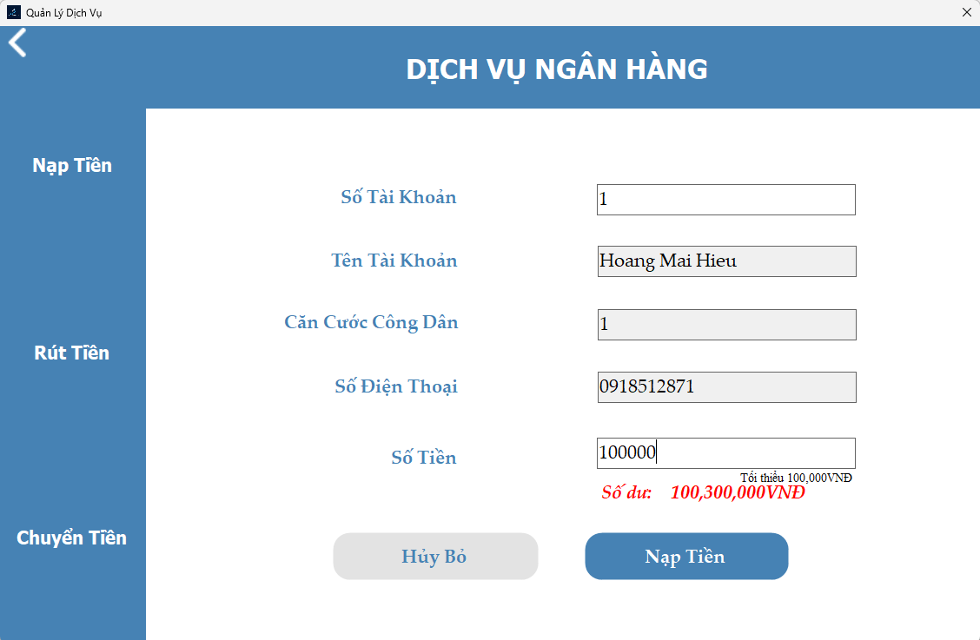

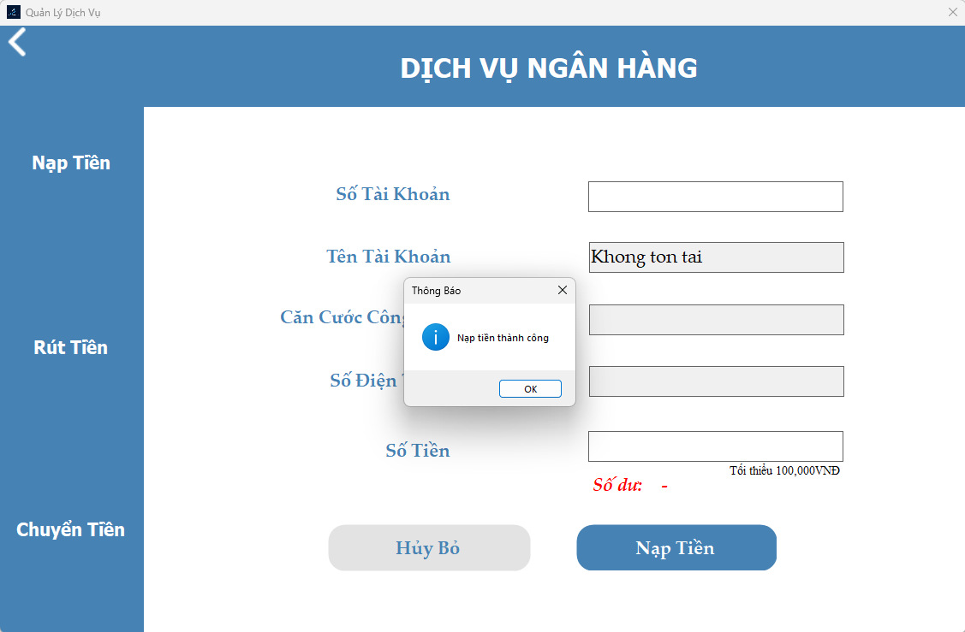

Lời nhắn mặc đinh: “Nạp tiền vào tài khoản”.

Số tiền < 100000 VNĐ => Thông báo “Số tiền không hợp lệ”.

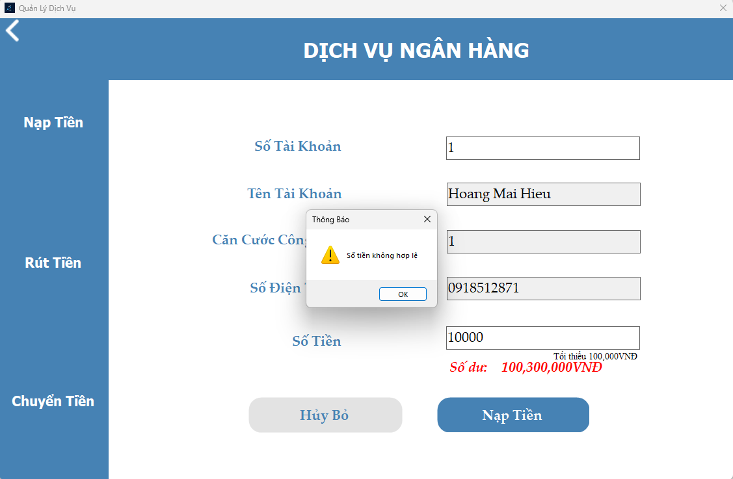

7. Giao diện rút tiền khi nhập dữ liệu

(Lưu ý số tiền tối thiểu được rút là 100,000VNĐ)

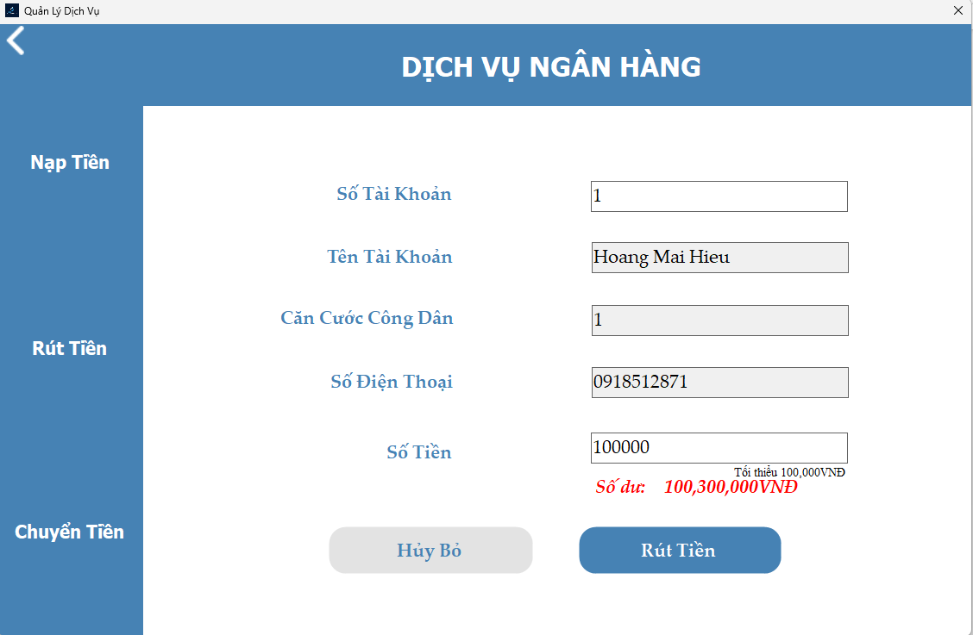

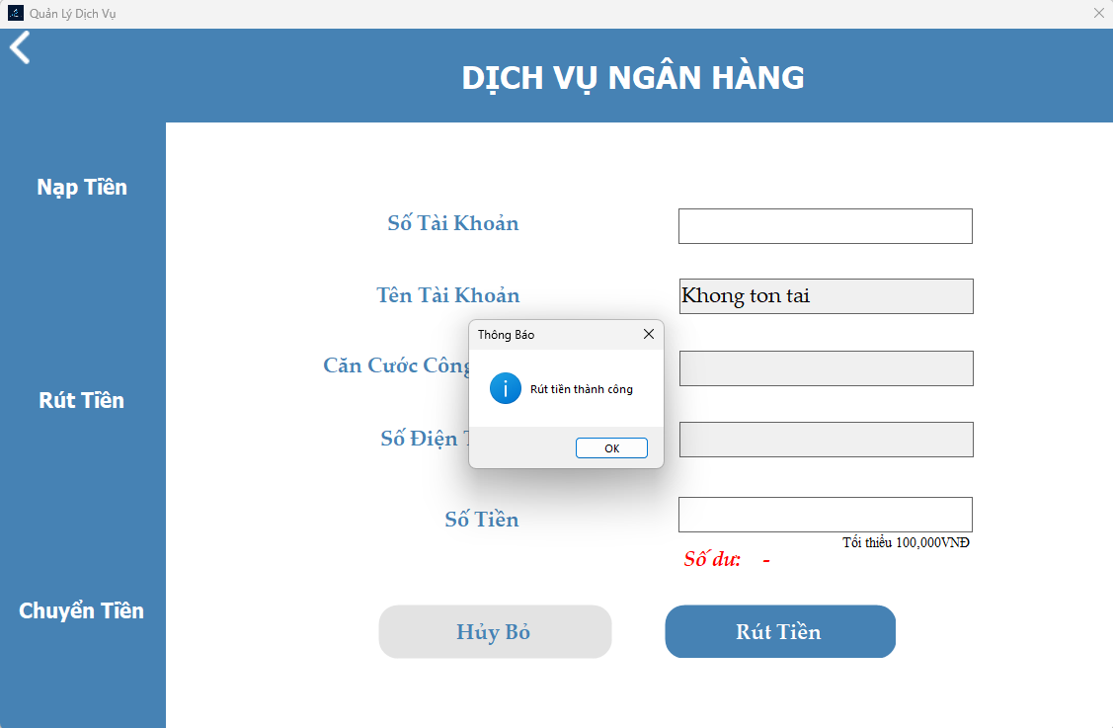

Lời nhắn mặc đinh: “Rút tiền ra khỏi tài khoản”.

Số tiền < 100000 VNĐ => Thông báo “Số tiền không hợp lệ”.

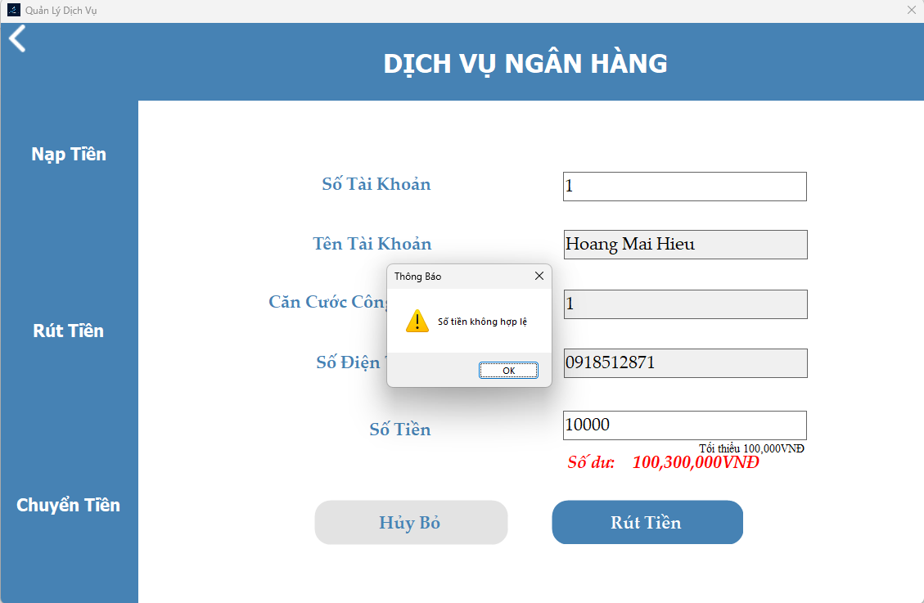

8. Giao diện chuyển tiền khi nhập dữ liệu

Chuyển cùng ngân hàng: (Lưu ý số tiền tối thiểu chuyển đi là 100,000VNĐ)

Lưu ý: Nhập số tài khoản chuyển trước rồi mới tới tài khoản nhận

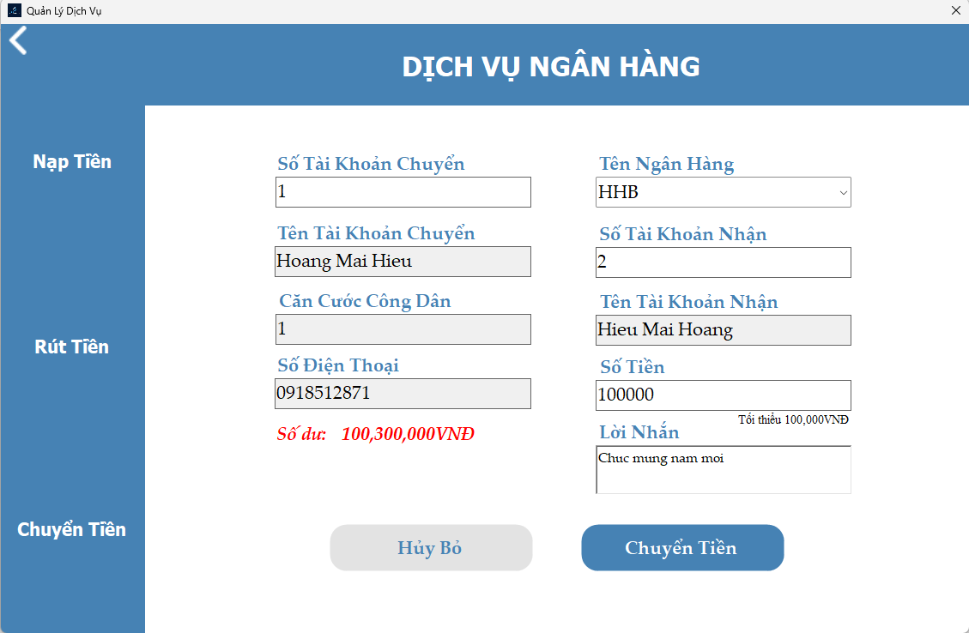

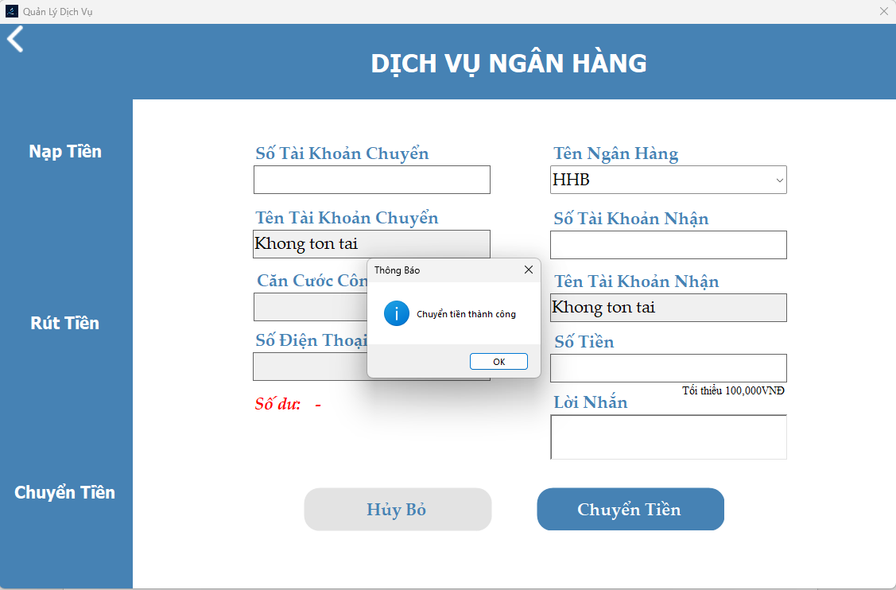

Số tiền < 100000 VNĐ => Thông báo “Số tiền không hợp lệ”.

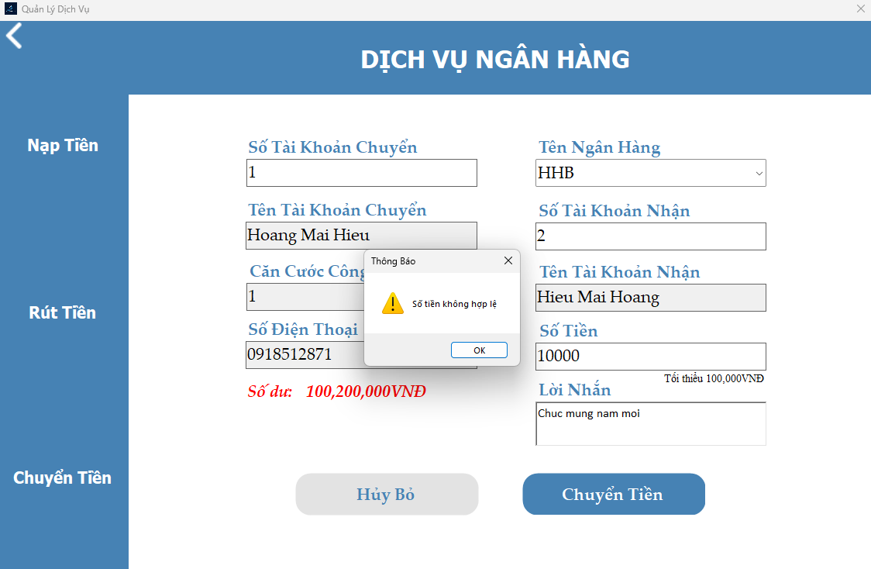

Không thể chuyển cho chính mình:

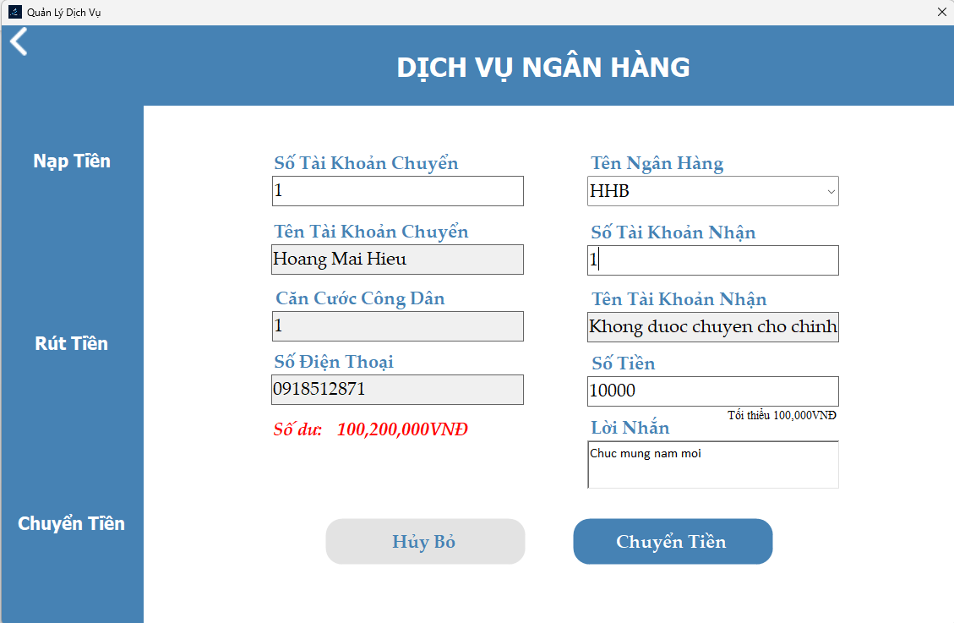

Chuyển tiền liên ngân hàng: (Lưu ý số tiền tối thiểu chuyển đi là 100,000VNĐ)

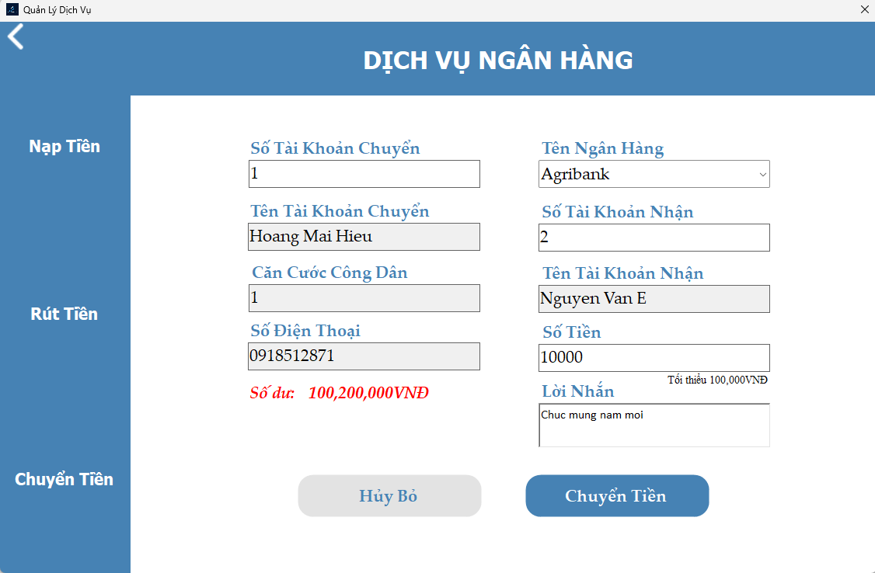

9. Giao diện chức năng thống kê quản lí của admin

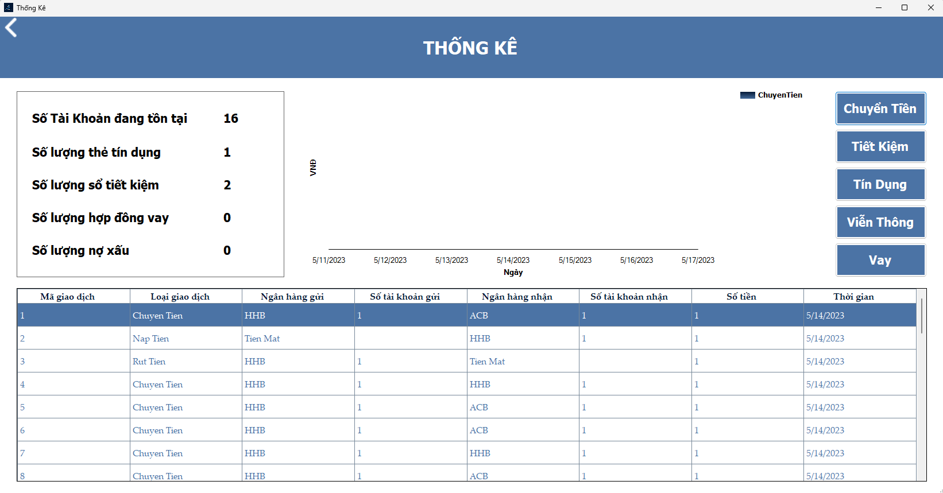

Thống kê chuyển tiền:

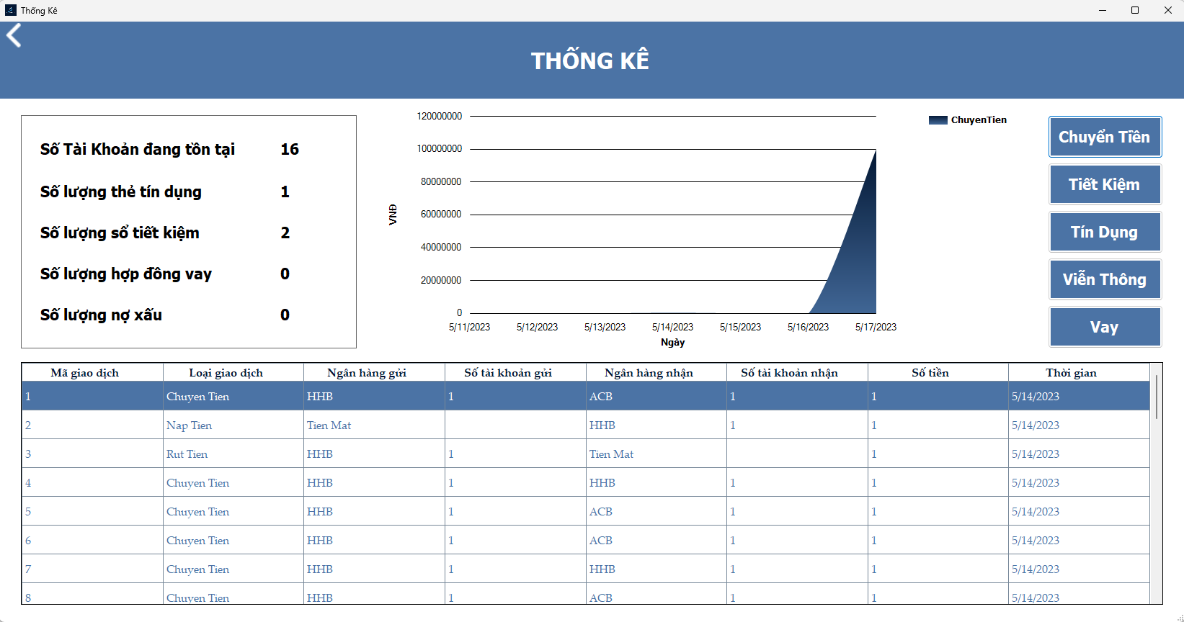

Thống kê tiết kiệm:

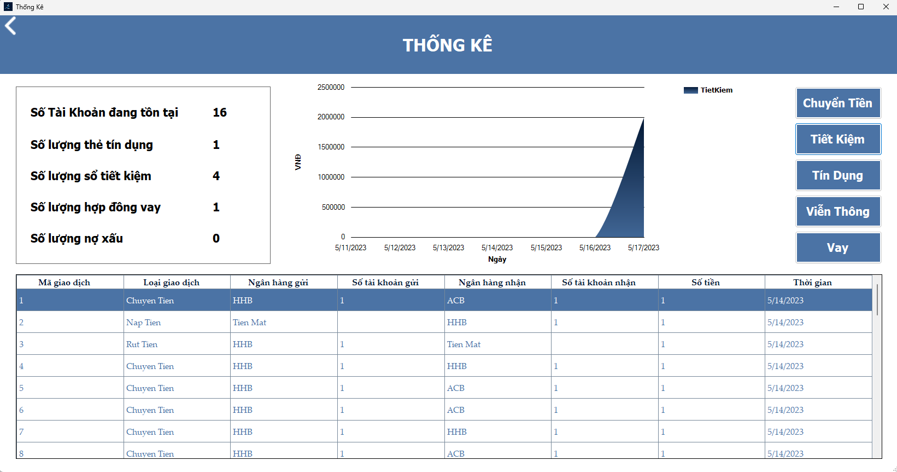

Tương tự các thống kê về tín dụng, viễn thông và vay.

10. Đăng nhập với tư cách người dùng

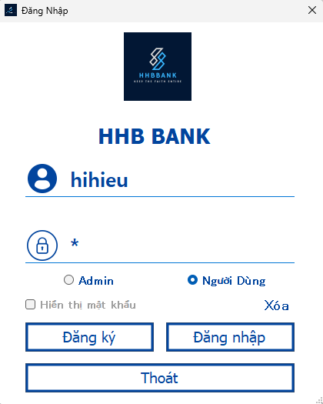

11. Giao diện trang chủ của người dùng

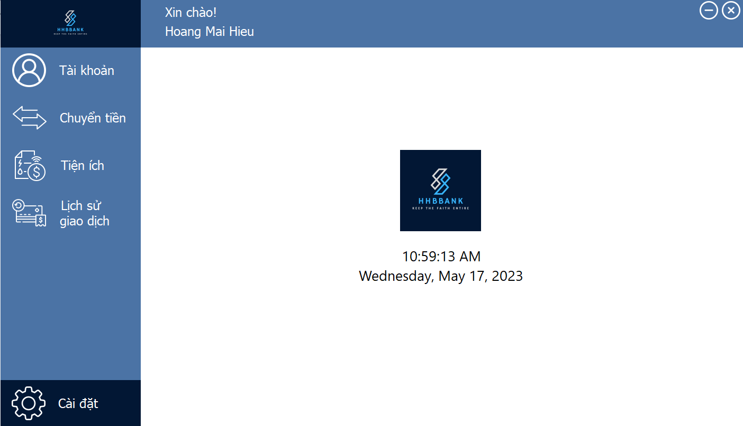

12. Giao diện thông tin tài khoản ngân hàng

Khi chưa đăng ký tín dụng:

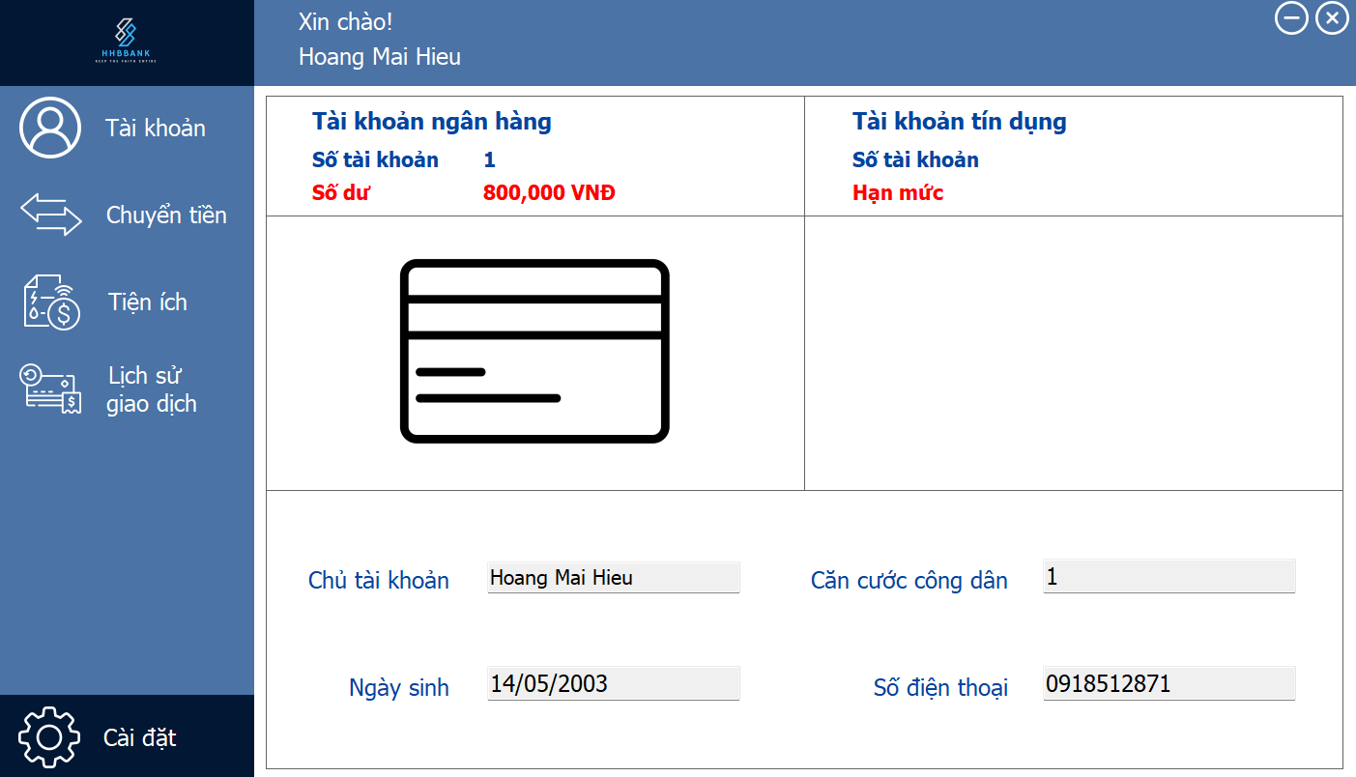

Sau khi thực hiện đăng ký tín dụng:

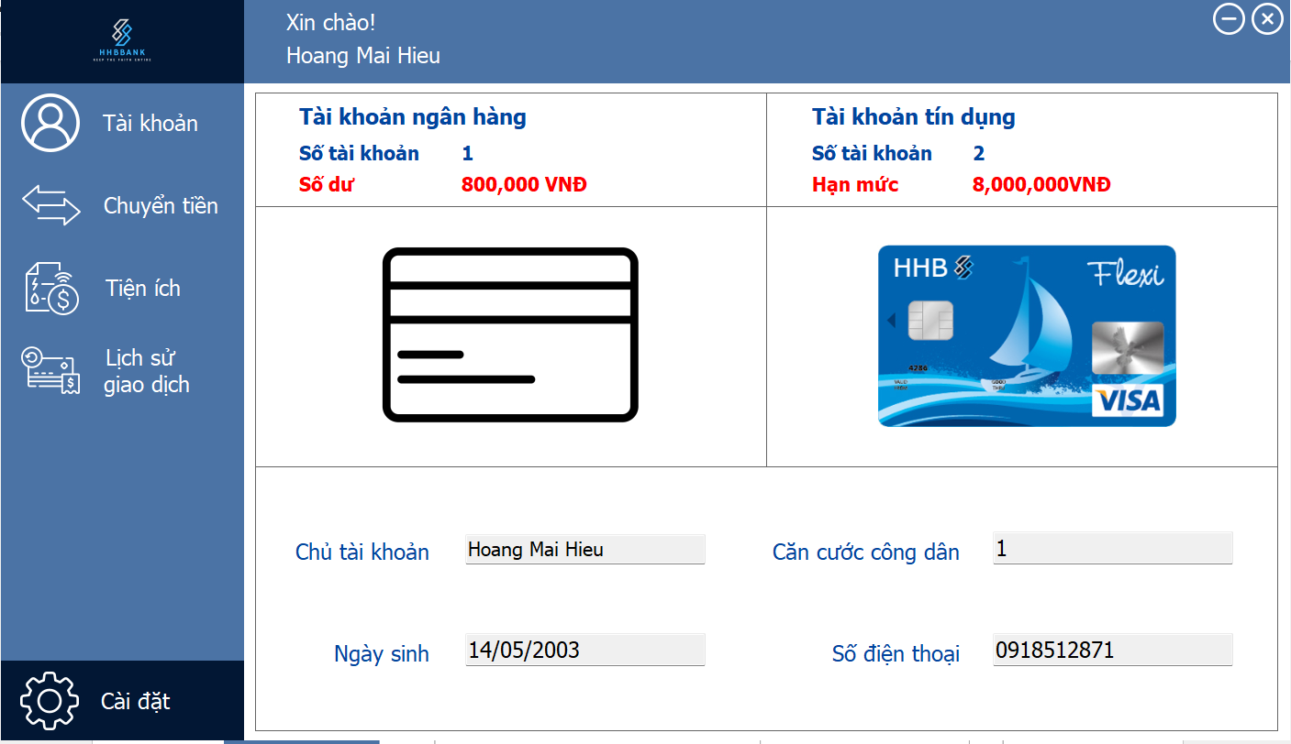

13. Giao diện chức năng chuyển tiền

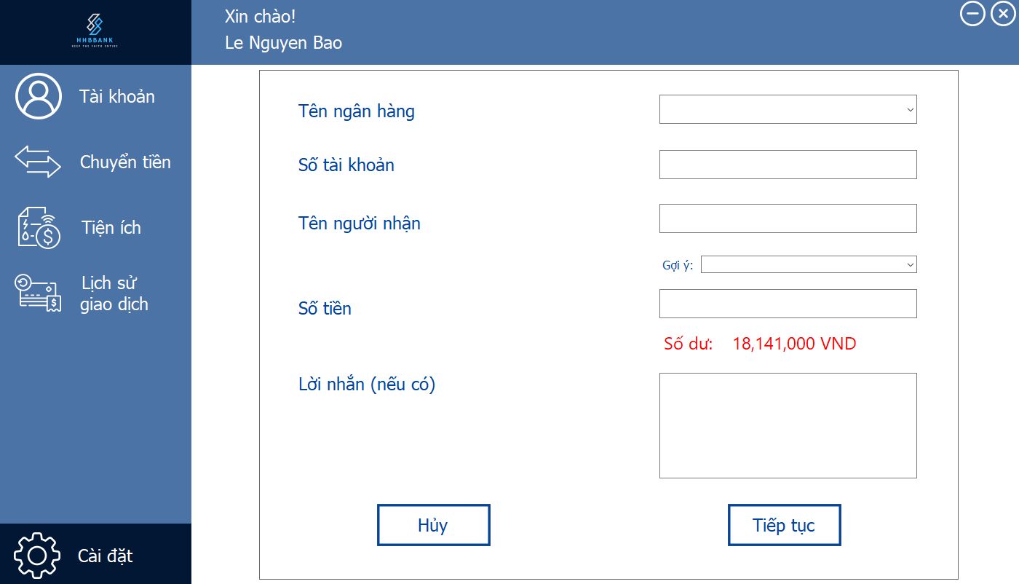

Chuyển tiền cùng ngân hàng:

Khi kiểm tra tên ngân hàng và số tài khoản là hợp lệ thì sẽ hiển thị thông tin của người nhận:

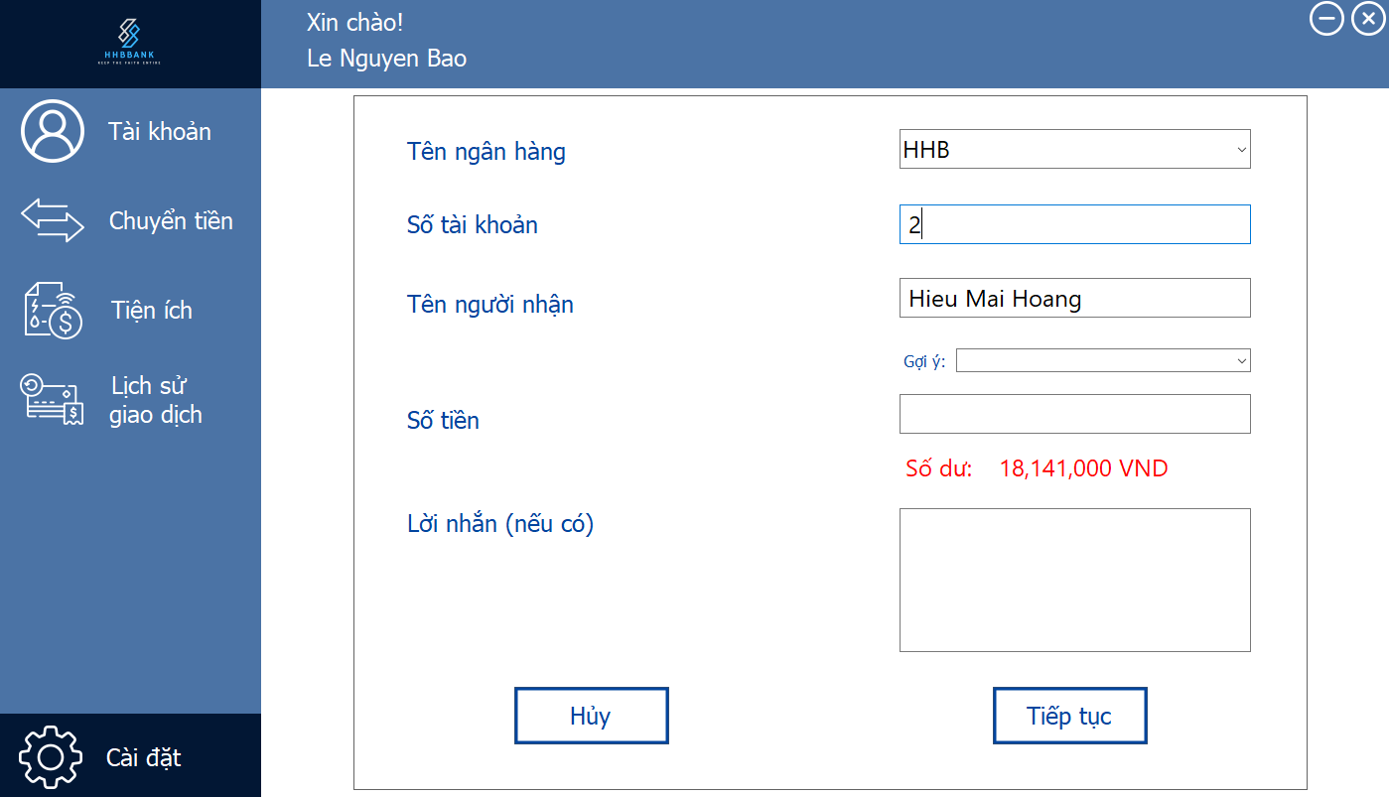

Không được chuyển cho chính mình:

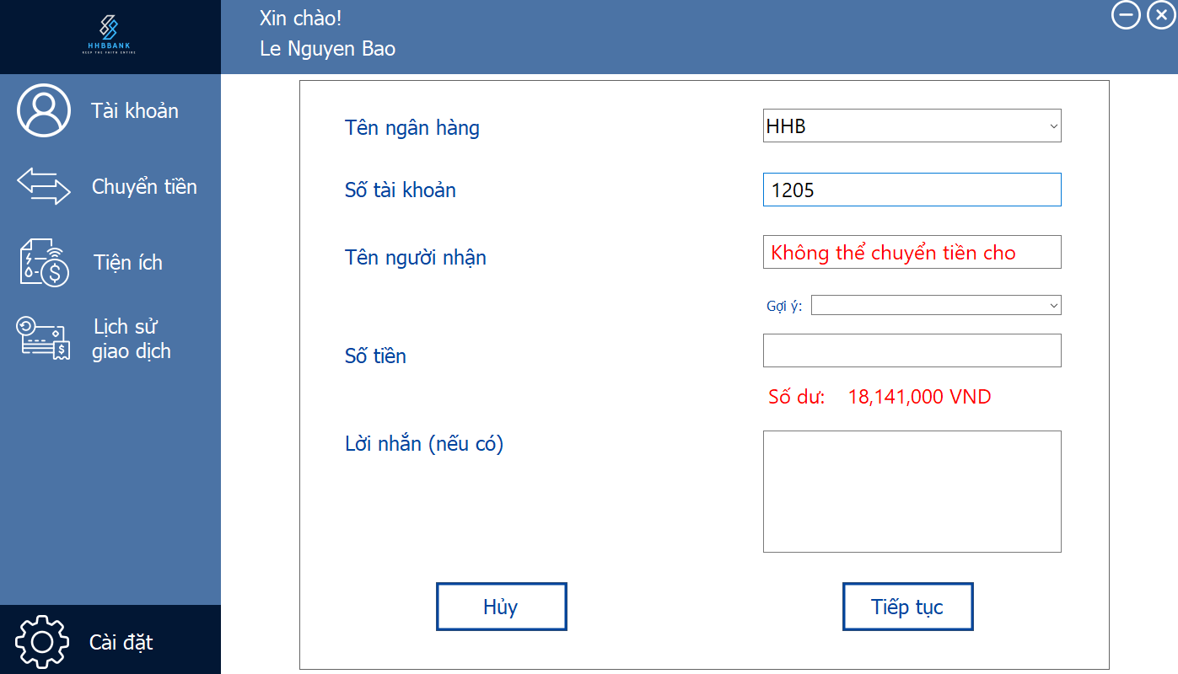

Chuyển tiền liên ngân hàng:

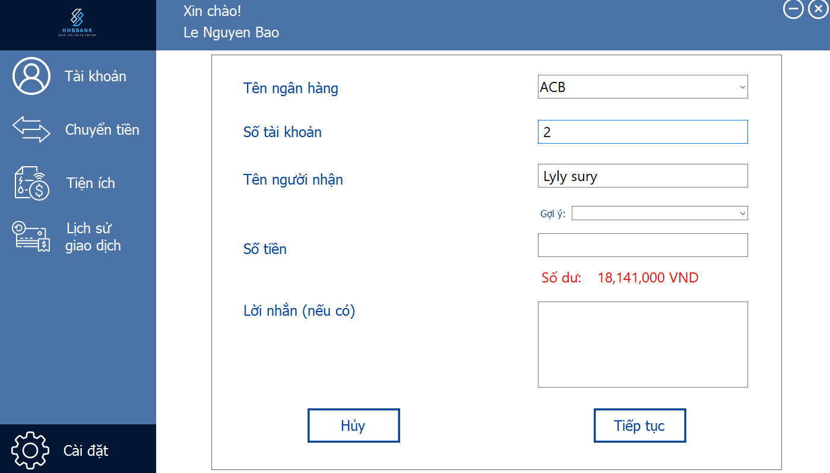

14. Giao diện xác nhận chuyển tiền

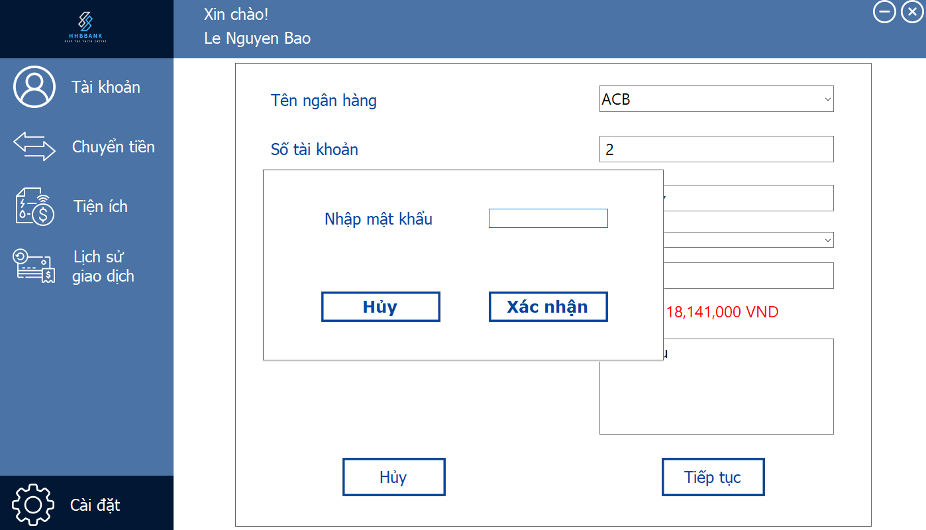

15. Hóa đơn chuyển tiền thành công

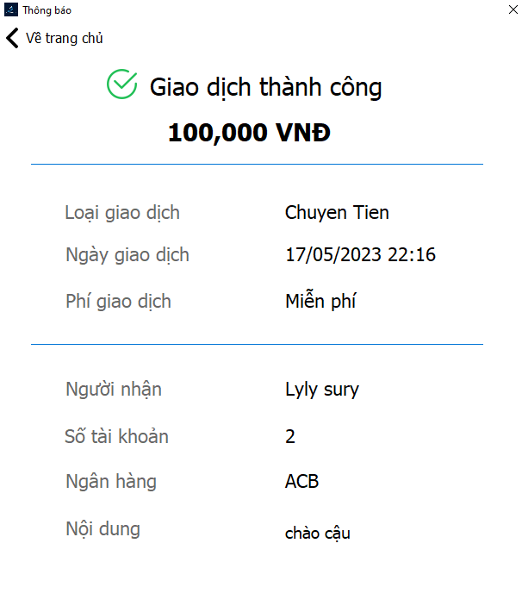

Khi thực hiện một giao dịch chuyển tiền thành công thì thông tin người nhận đó sẽ được lưu vào gợi ý chuyển tiền và số tiền cũng sẽ được cập nhật lại:

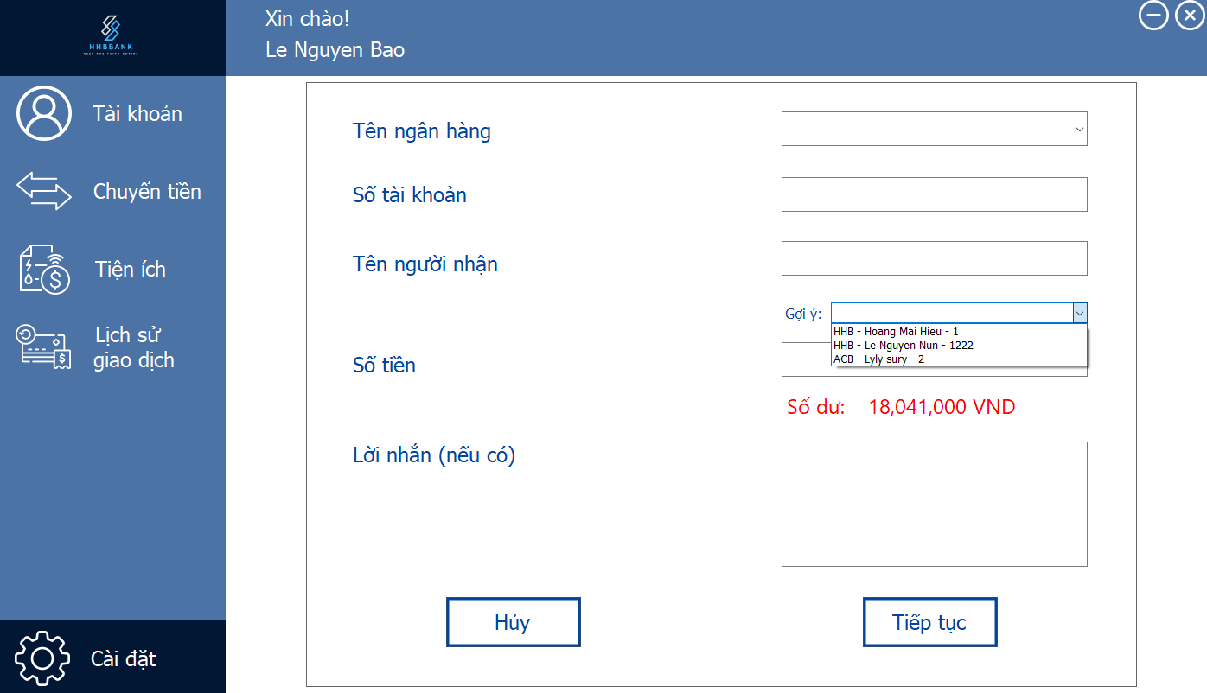

16. Giao diện tiện ích

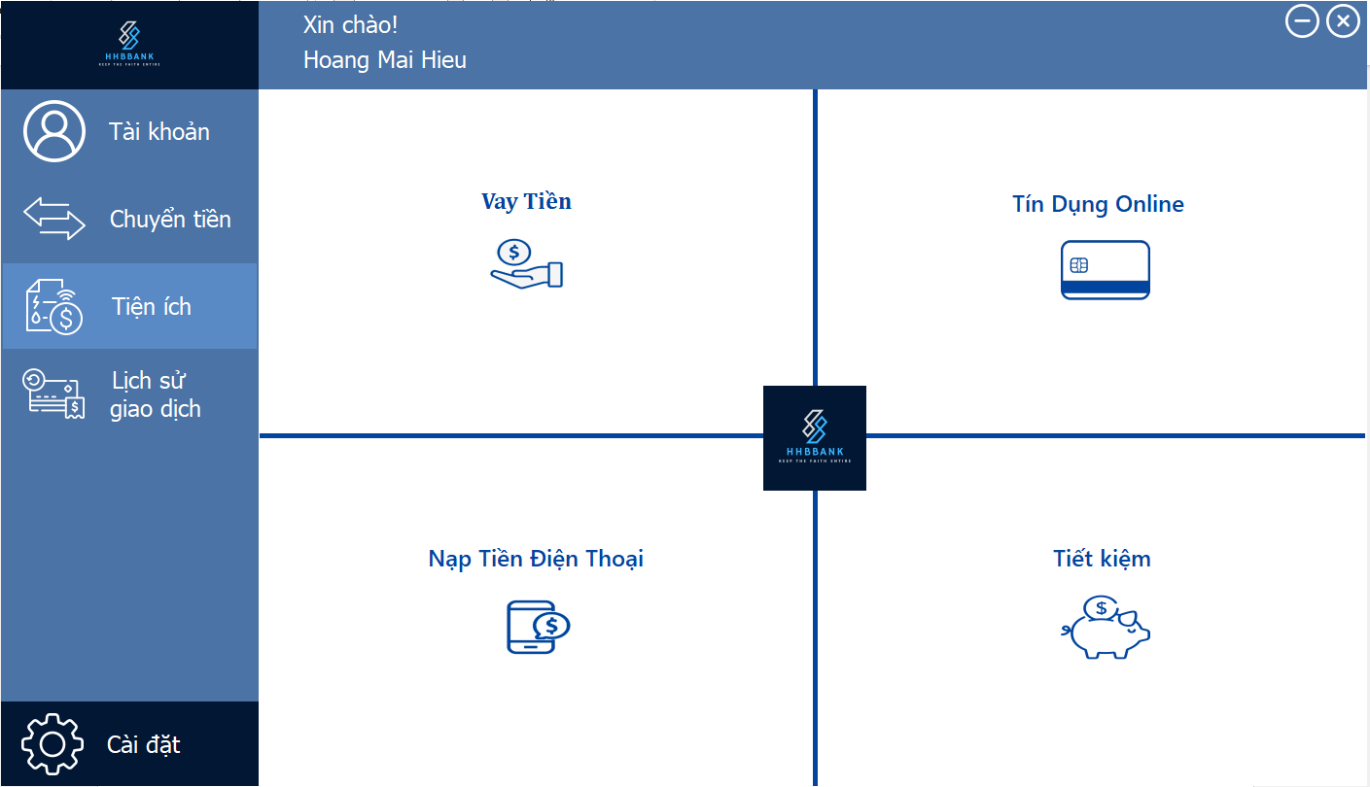

17. Chức năng vay tiền

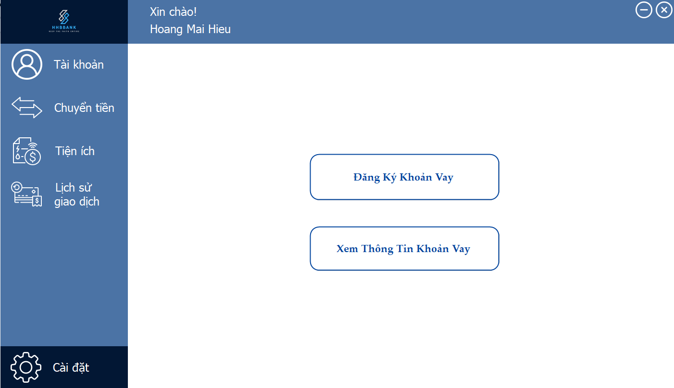

ĐĂNG KÝ KHOẢN VAY: cho phép ta đăng ký vay nợ.

XEM THÔNG TIN KHOẢN VAY: cho phép ta xem khoản vay của mình.

18. Giao diện ĐĂNG KÝ KHOẢN VAY

Có 2 loại: Vay tín chấp – Vay thế chấp

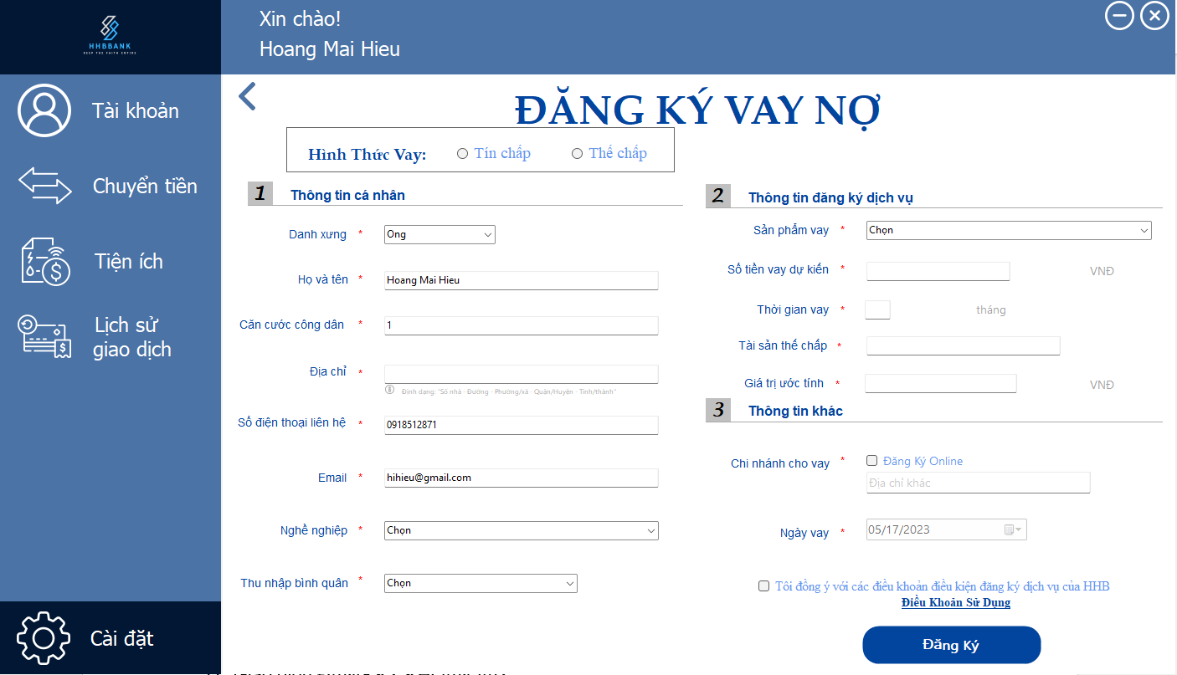

Vay tín chấp: Nhập dữ liệu bỏ qua sản phẩm vay, tài sản thế chấp và giá trị tài sản.

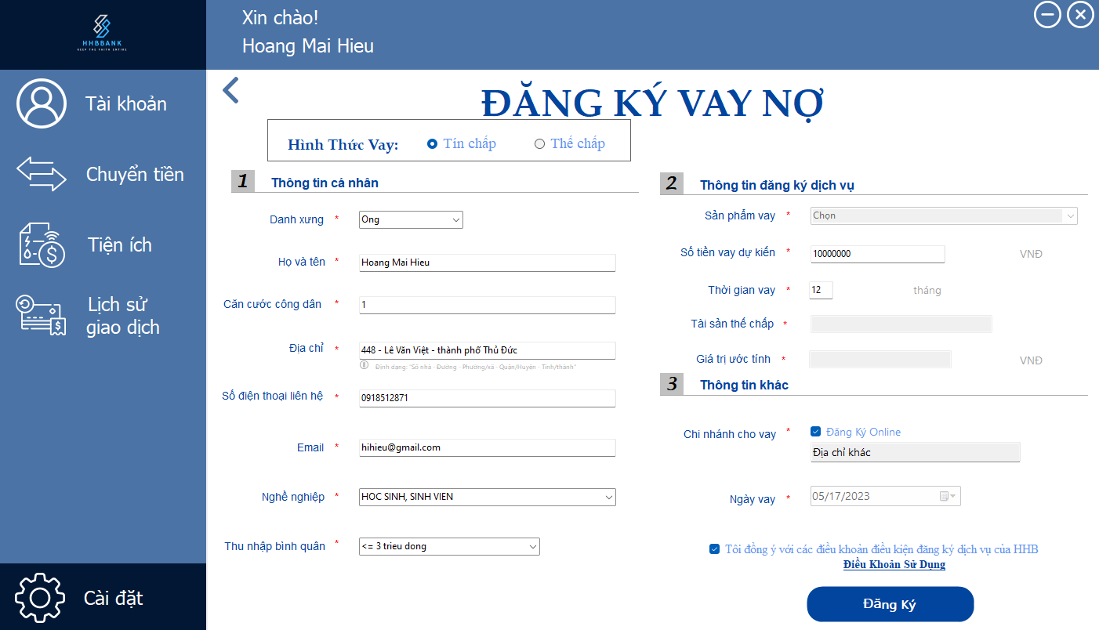

Vay thế chấp: Phải nhập đầy đủ các dữ liệu.

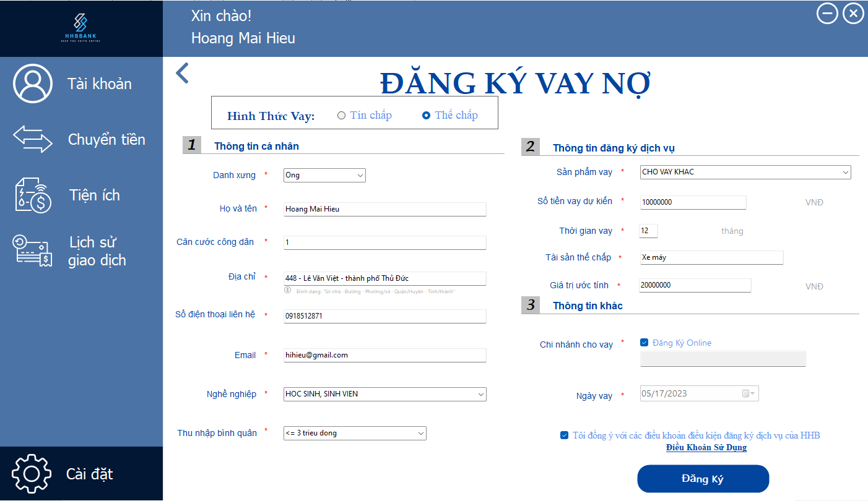

LƯU Ý: Thời gian vay phải lớn hơn hoặc bằng 6 tháng và bé hơn hoặc bằng 60 tháng.

Phải đọc kỹ ĐIỀU KHOẢN SỬ DỤNG của ngân hàng và sau đó chọn “Tôi đồng ý với các điều khoản điều kiện đăng ký dịch vụ của HHB”.

Click vào “Điều khoản sử dụng” để biết thêm chi tiết:

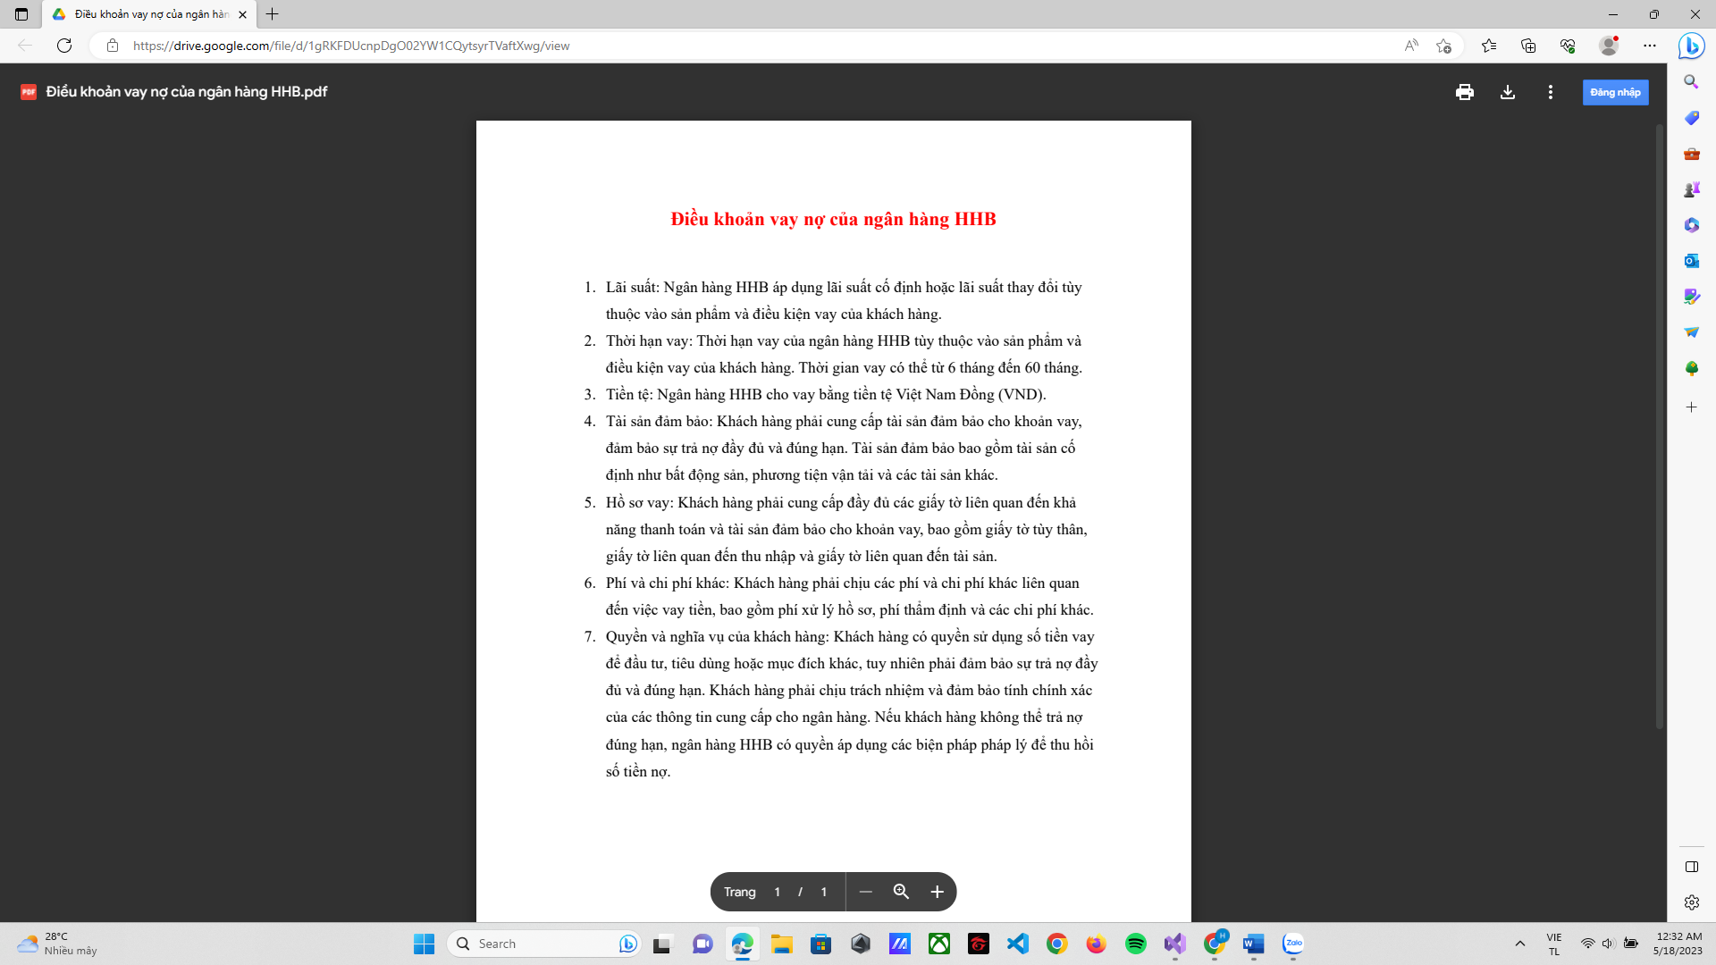

19. Giao diện xác nhận thông tin vay

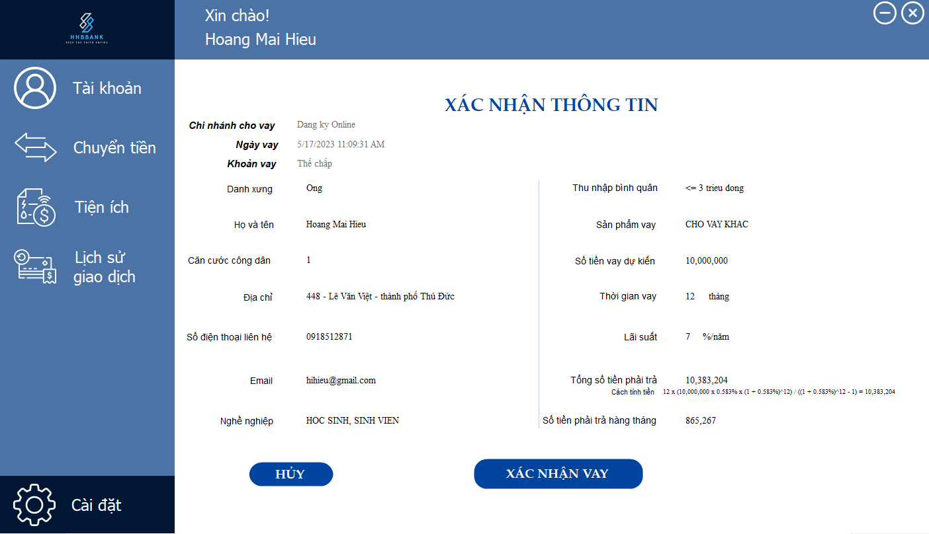

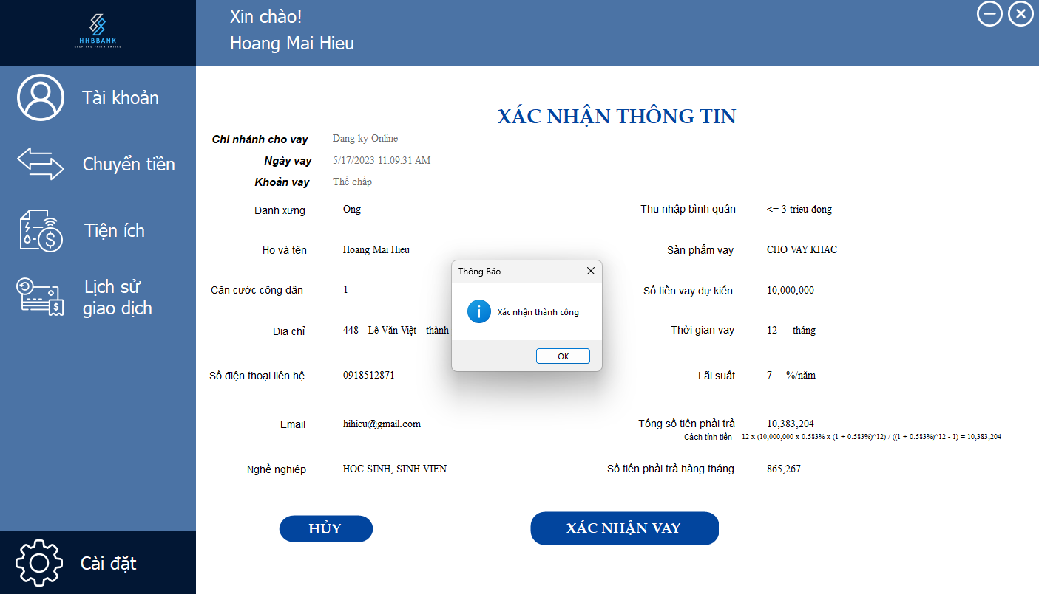

Khi bạn có khoản vay chưa giải ngân xong, không thể đăng ký vay tiếp.

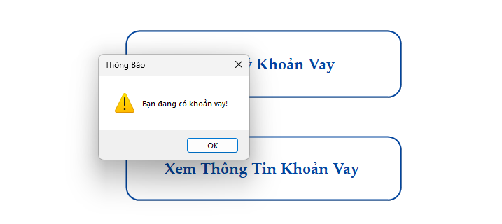

20. Giao diện XEM THÔNG TIN KHOẢN VAY

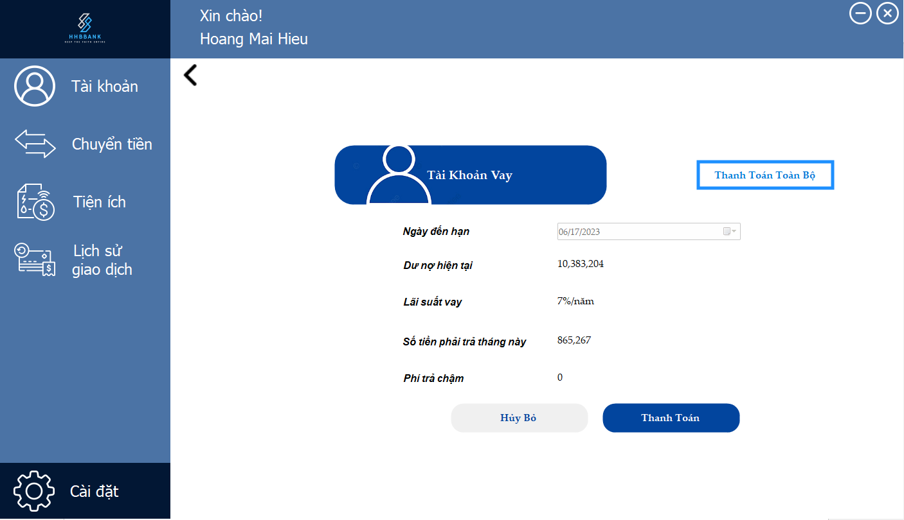

21. Giao diện thanh toán khoản vay (1 tháng)

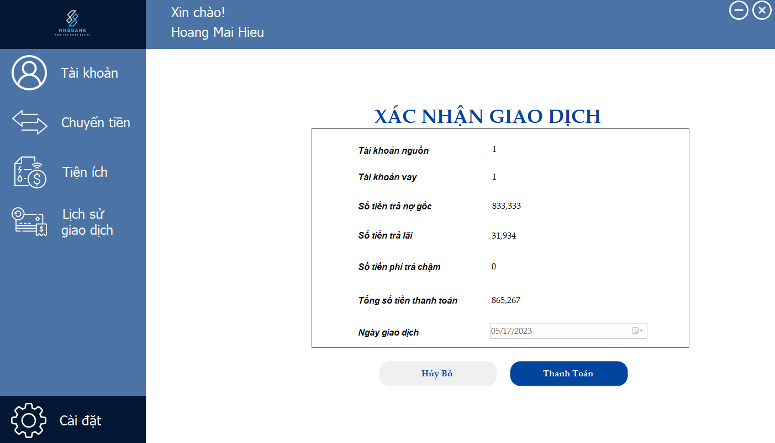

Nếu số dư tài khoản không đủ, sẽ không thực hiện được thanh toán:

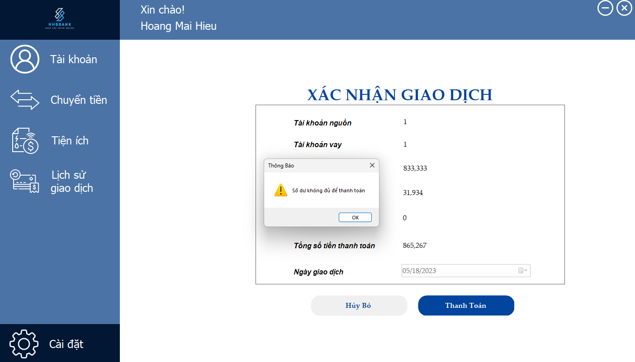

Hoàn tất thanh toán khi số dư đủ chi trả:

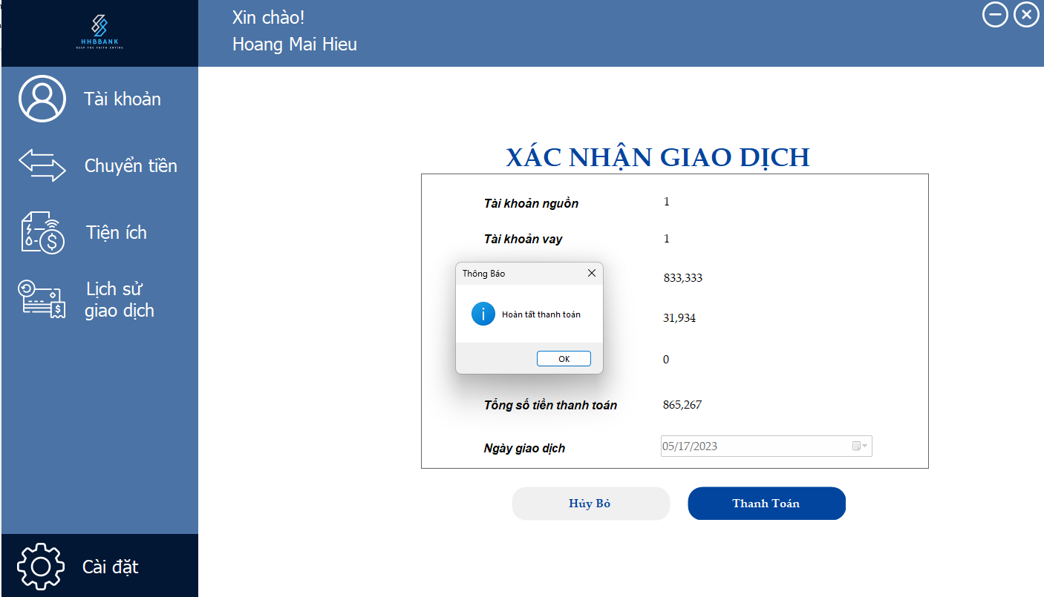

Nếu thanh toán khoản vay quá hạn < 3 tháng, phí trả chậm tự động cập nhật là 50,000VNĐ.

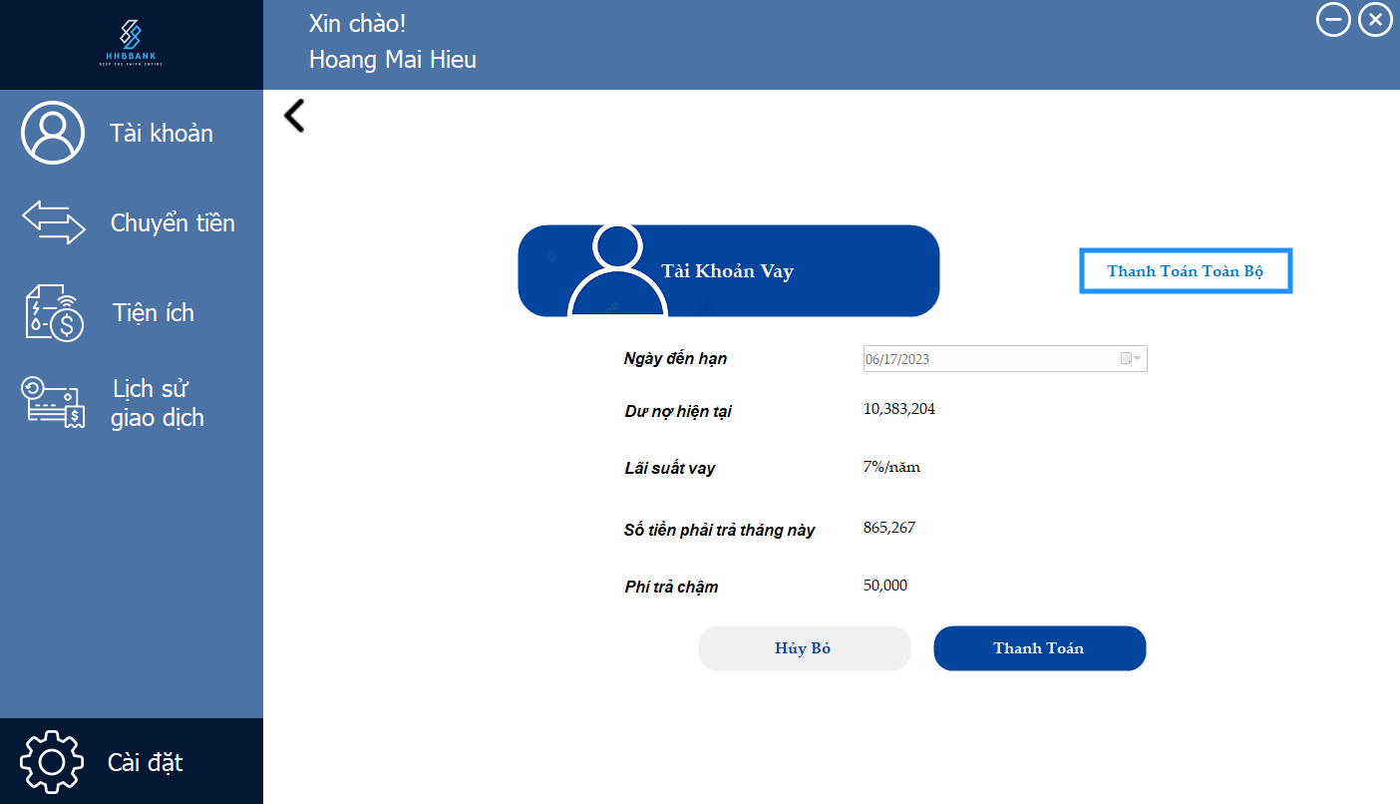

22. Giao diện thanh toán TOÀN BỘ khoản vay (giải ngân)

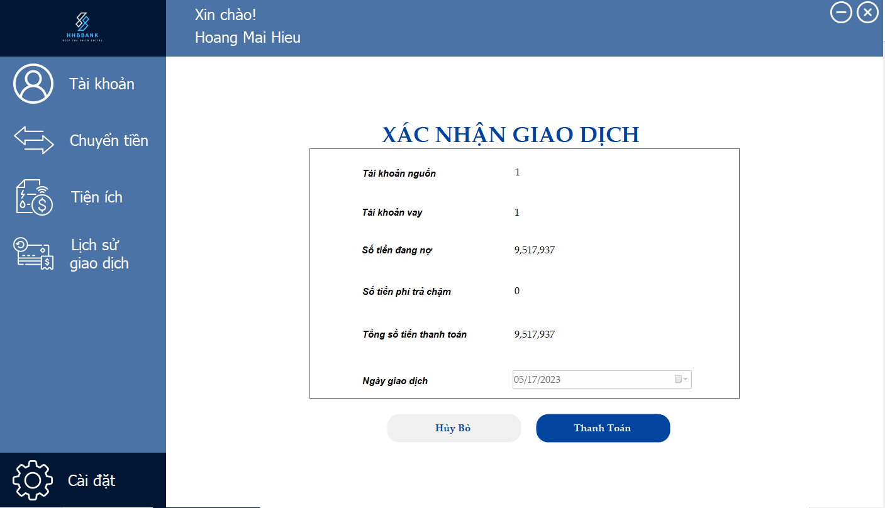

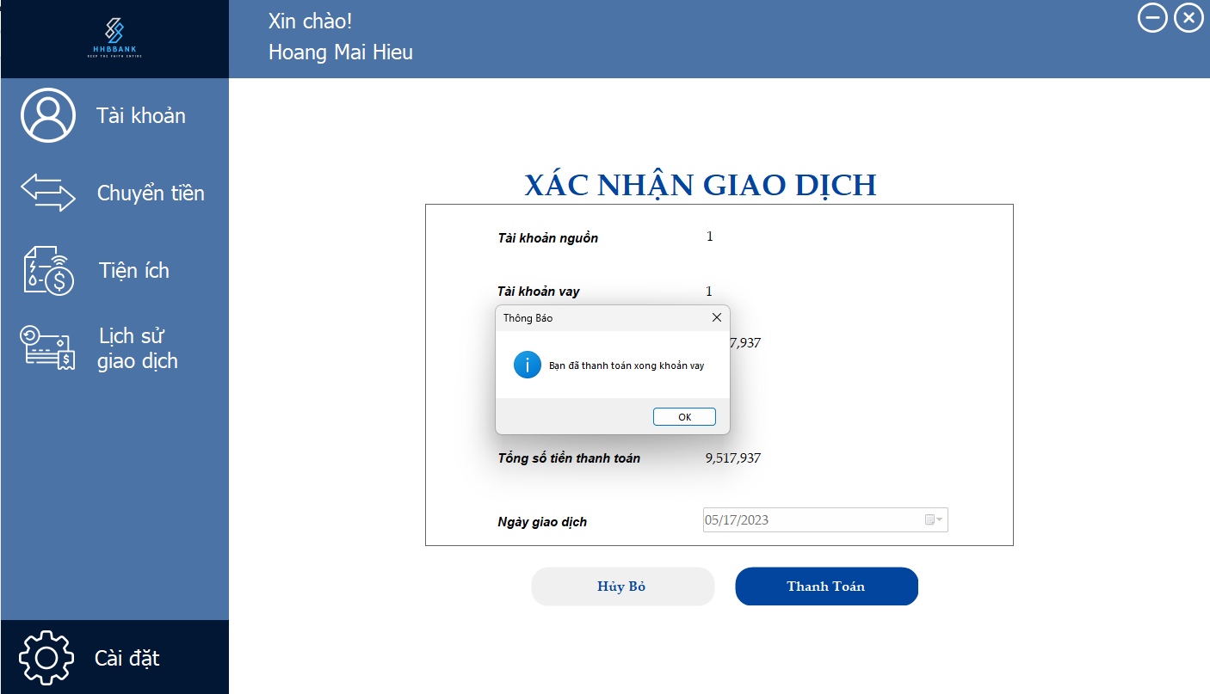

Nếu số dư tài khoản không đủ, sẽ không thực hiện giải ngân được:

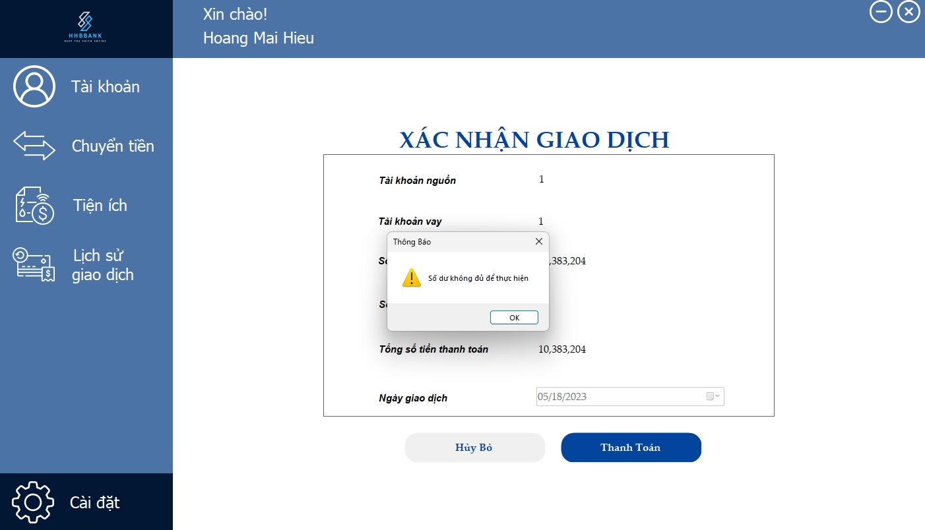

Nếu thanh toán khoản vay quá hạn < 3 tháng, phí trả chậm tự động cập nhật là 50,000VNĐ.

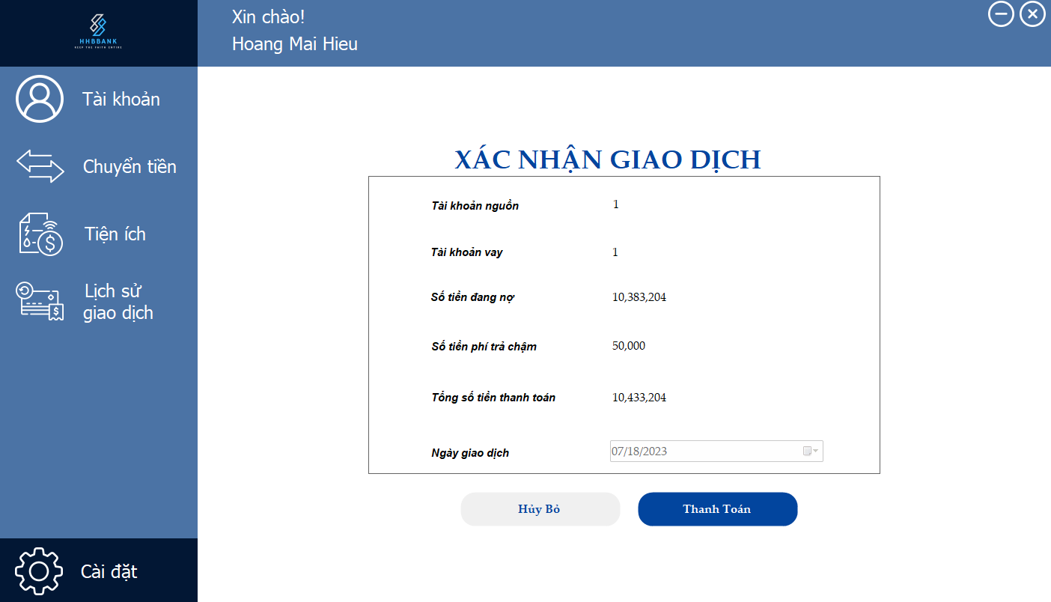

Khoản vay đã được thanh toán xong, không còn khoản vay nào:

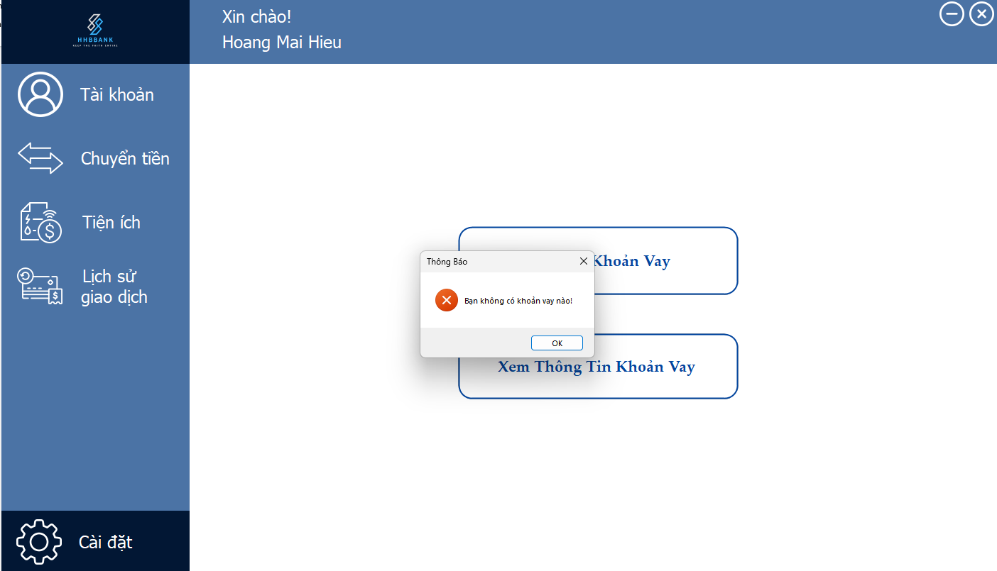

Khi quá hạn 3 tháng chưa thanh toán, tự động xóa khoản vay, cập nhật nợ xấu:

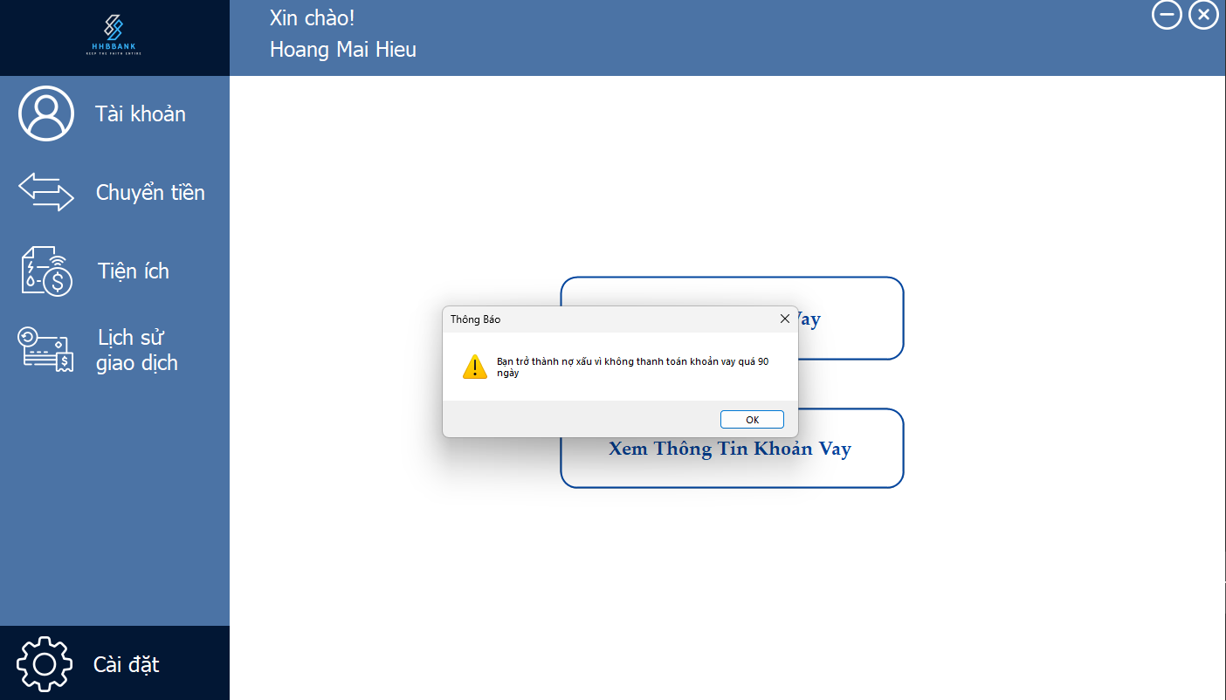

Khi bị nợ xấu thì không thể đăng ký khoản vay:

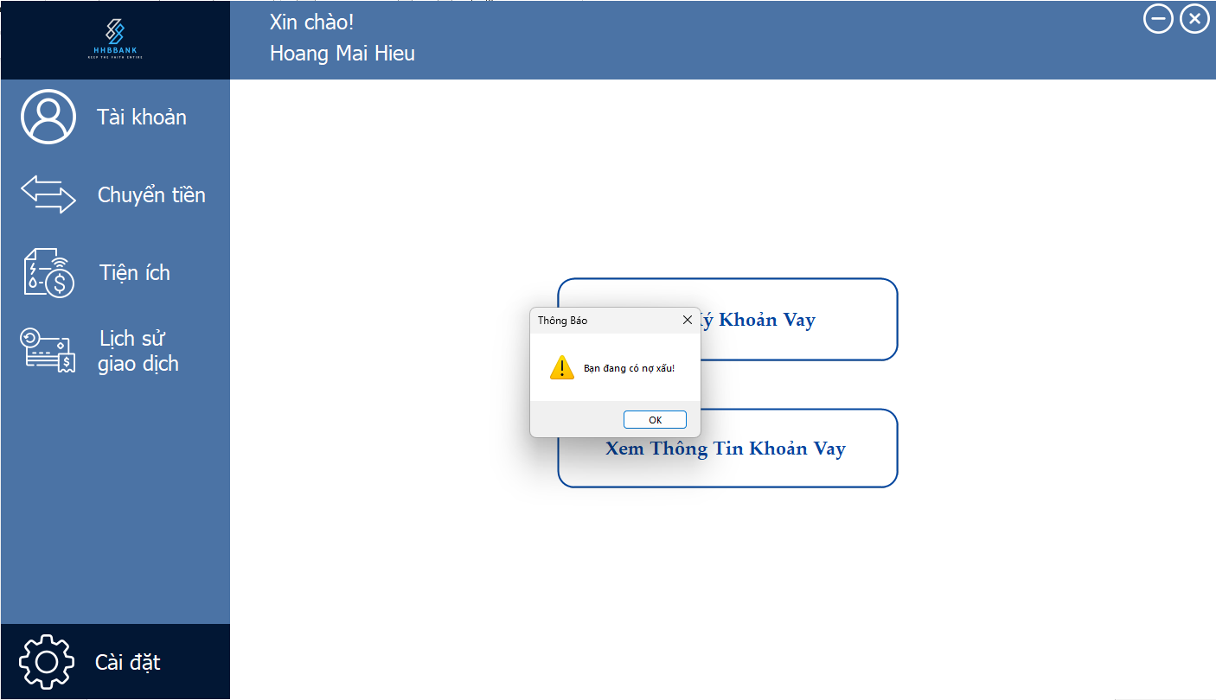

Sau 5 năm, tự động xóa nợ xấu và có thể đăng ký vay bình thường.

23. Giao diện chức năng tín dụng online

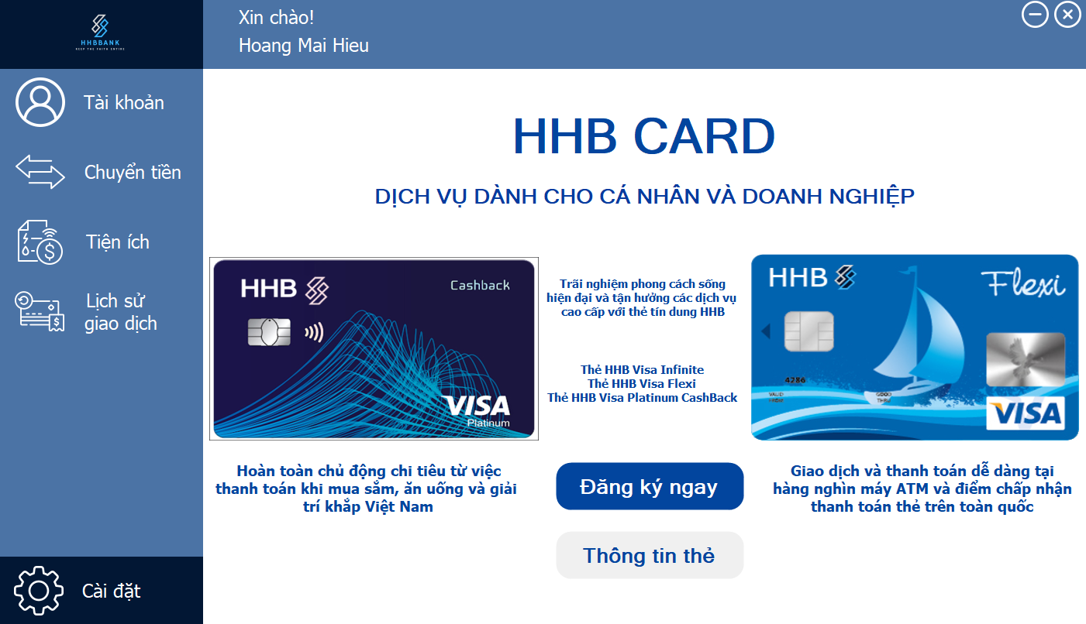

24. Giao diện đăng ký tín dụng online

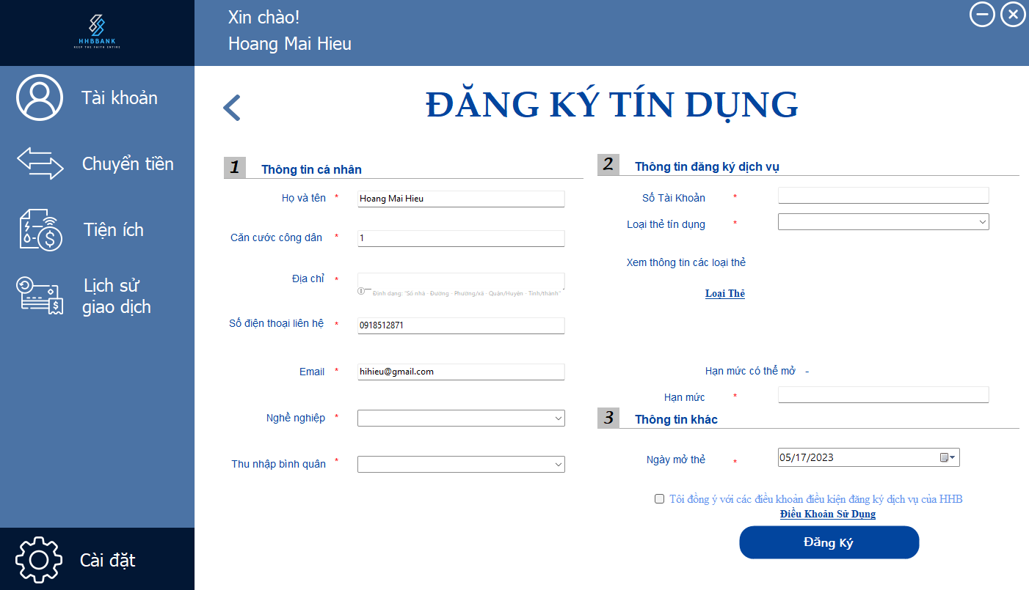

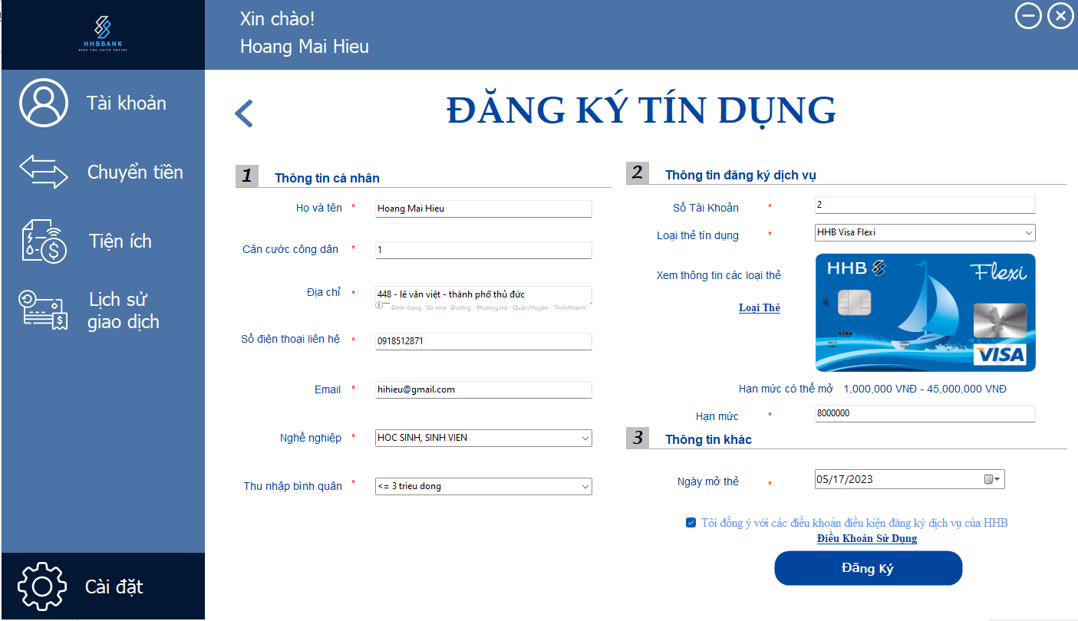

Khi bấm vào mục xem loại thẻ:

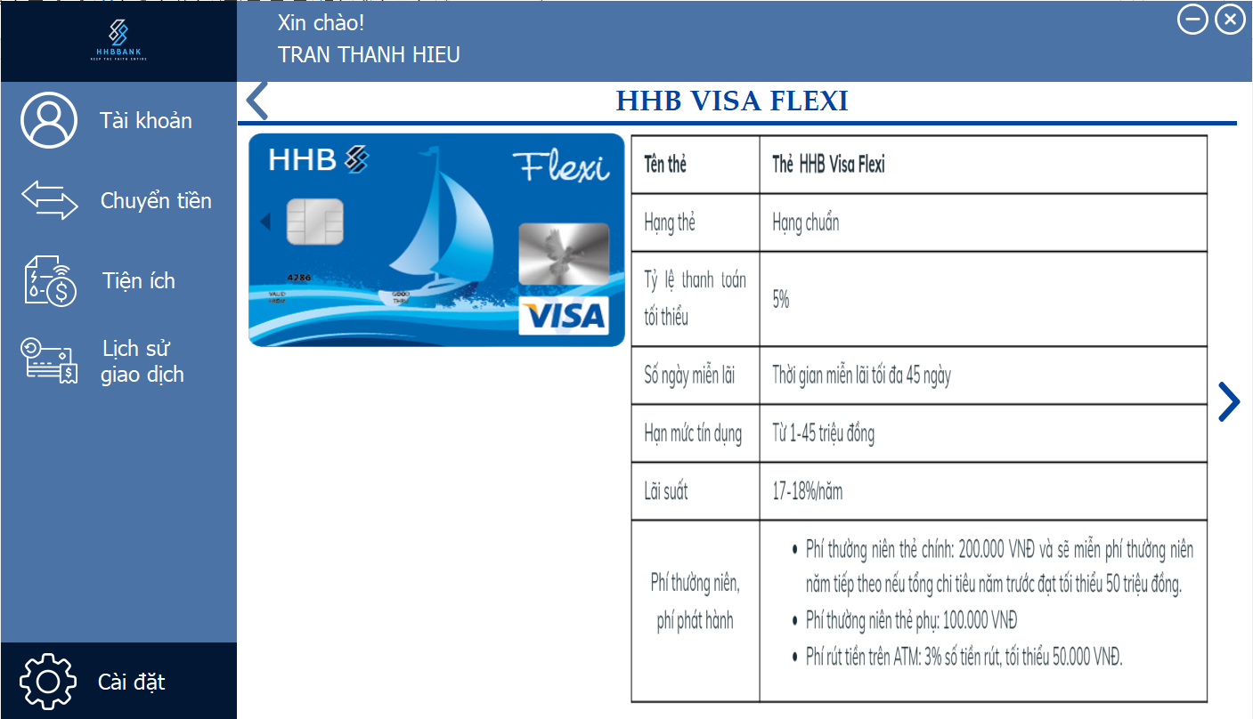

Khi bấm chuyển tiếp trang:

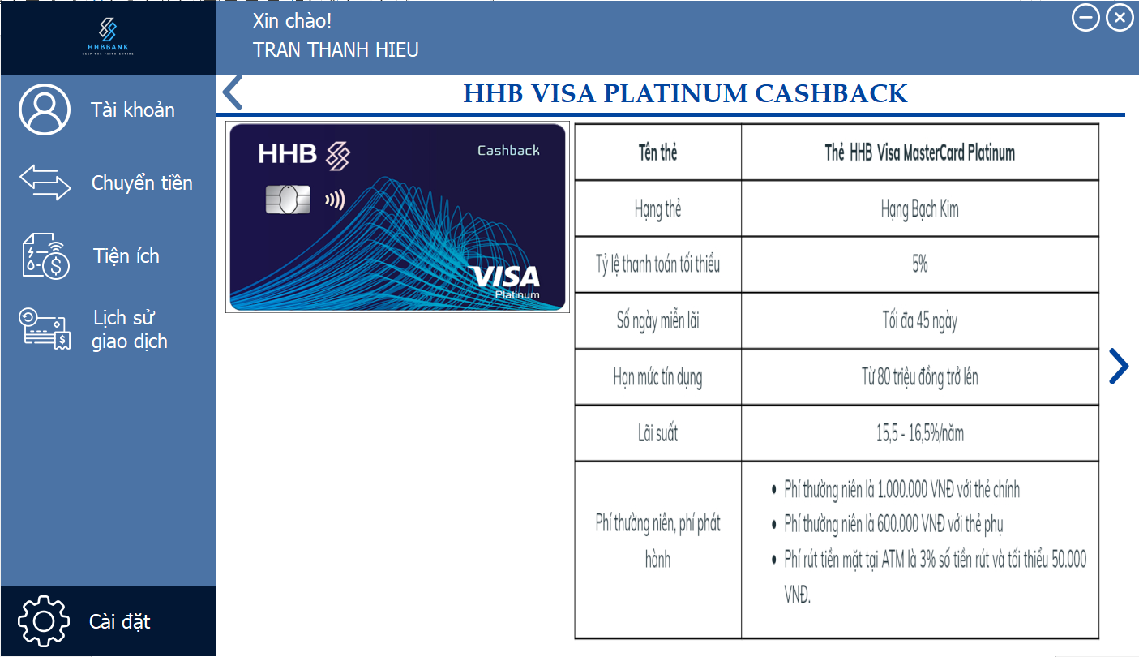

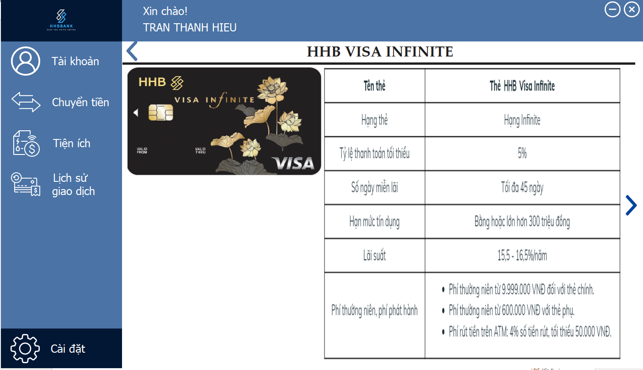

Khi bấm vào Điều Khoản Sử Dụng thì nó sẽ hiện lên một bảng điều khoản đã được up lên drive:

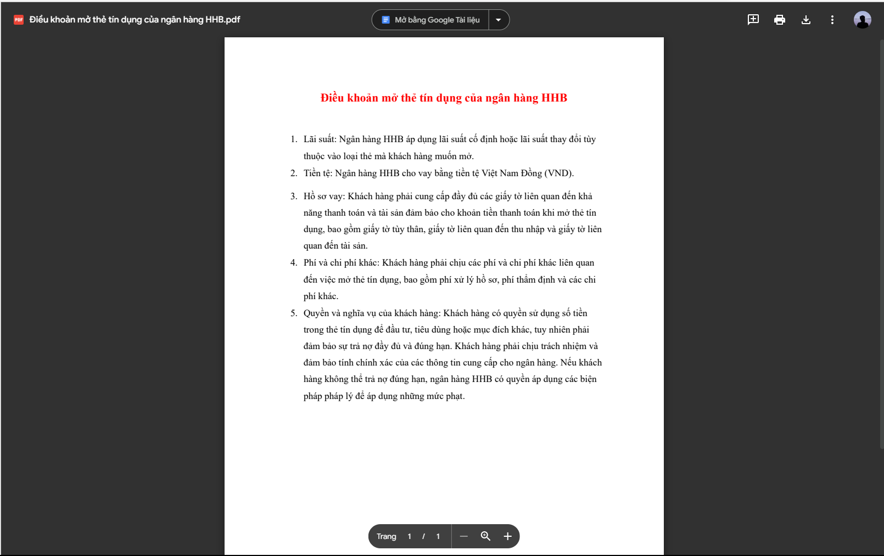

Khi đăng ký thẻ tín dụng mà nhập không đủ thông tin thì sẽ có một thông báo rằng phải nhập đầy đủ thông tin

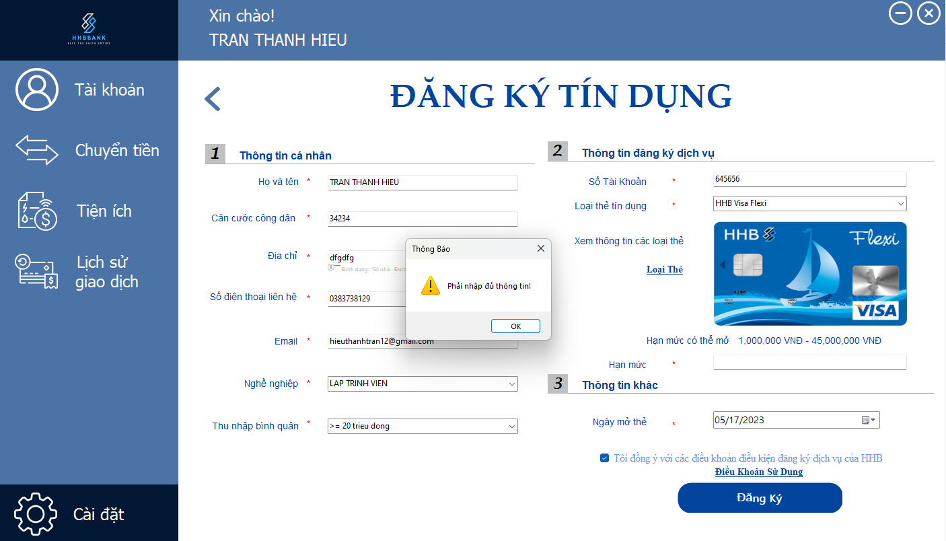

Khi đã nhập đủ thông tin mà chưa chọn Tôi đồng ý với các điều khoản… thì cũng sẽ có thông báo rằng chưa chấp nhận điều khoản

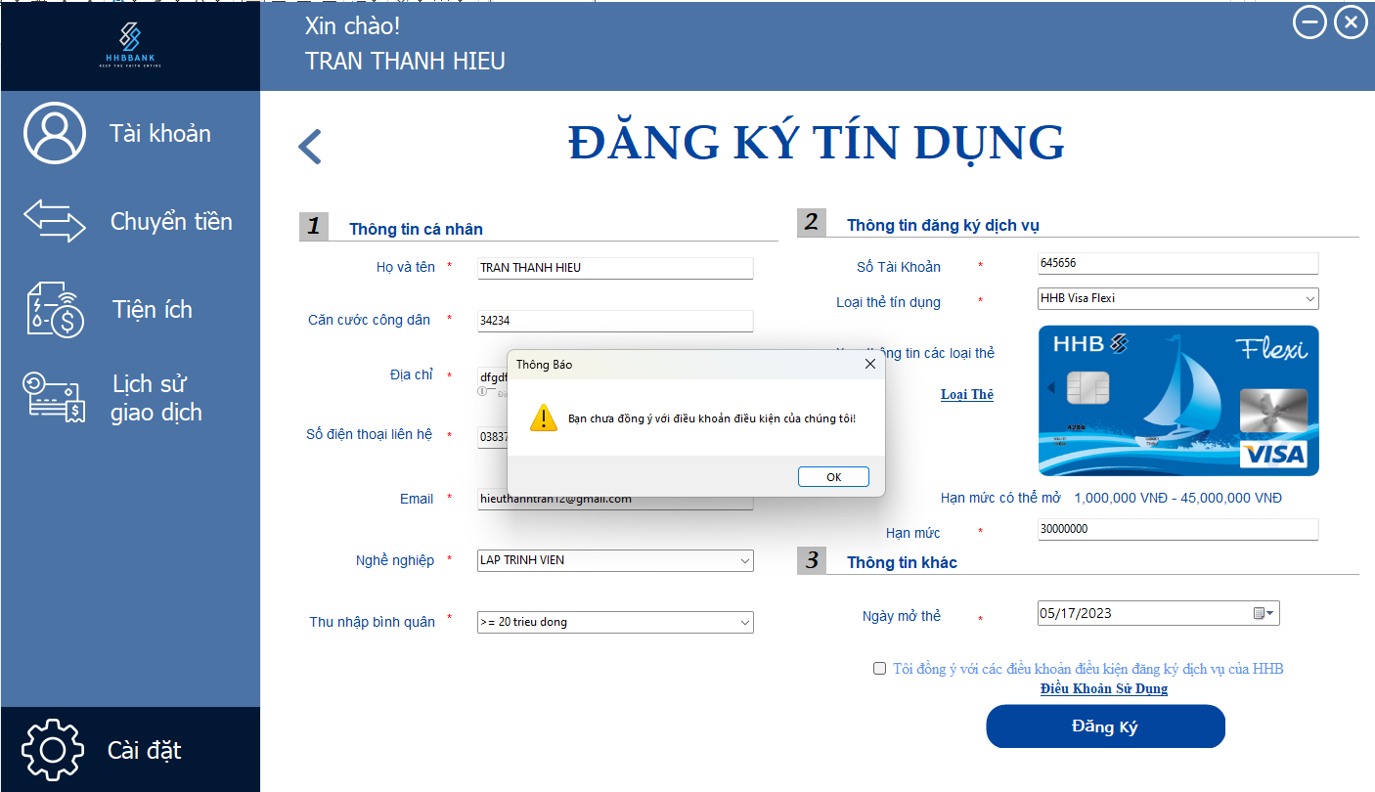

Nếu bạn chọn số tài khoản cho thẻ tín dụng mà nó đã có người đăng ký trước thì cũng sẽ có thông báo rằng tài khoản đã được đăng ký

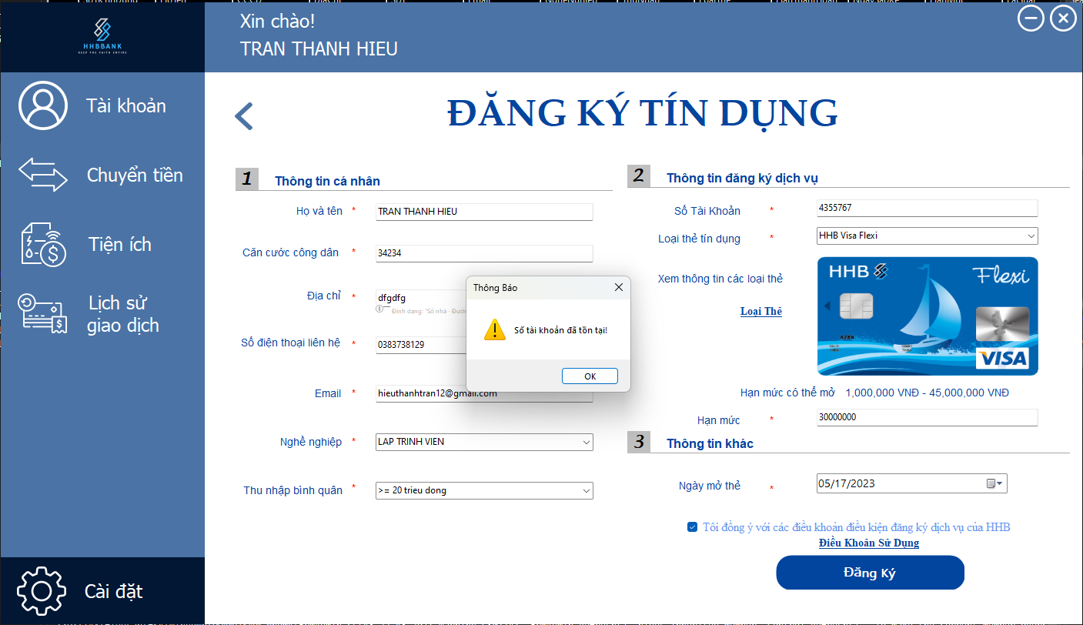

Và khi đã điền hết tất cả thông tin phù hợp nhưng lại điền hạn mức của thẻ lại không nằm trong hạn mức có thể mở thì sẽ có thông báo hạn mức không phù hợp

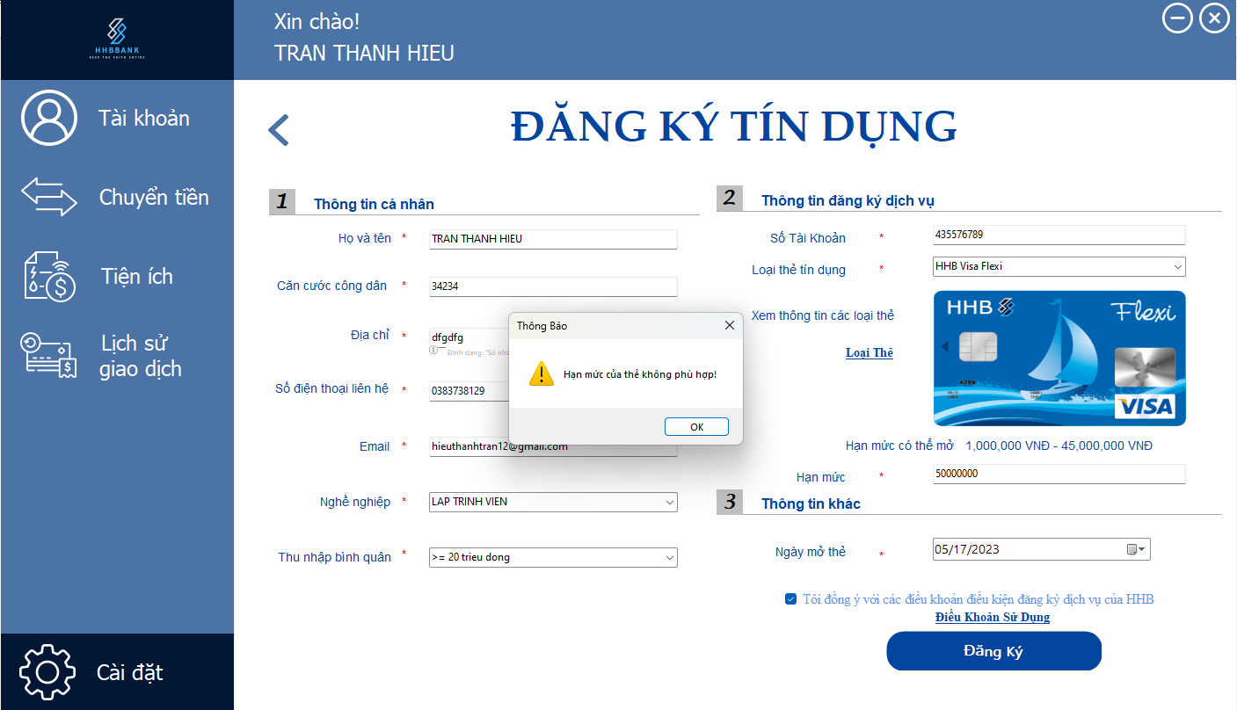

Đăng ký thành công:

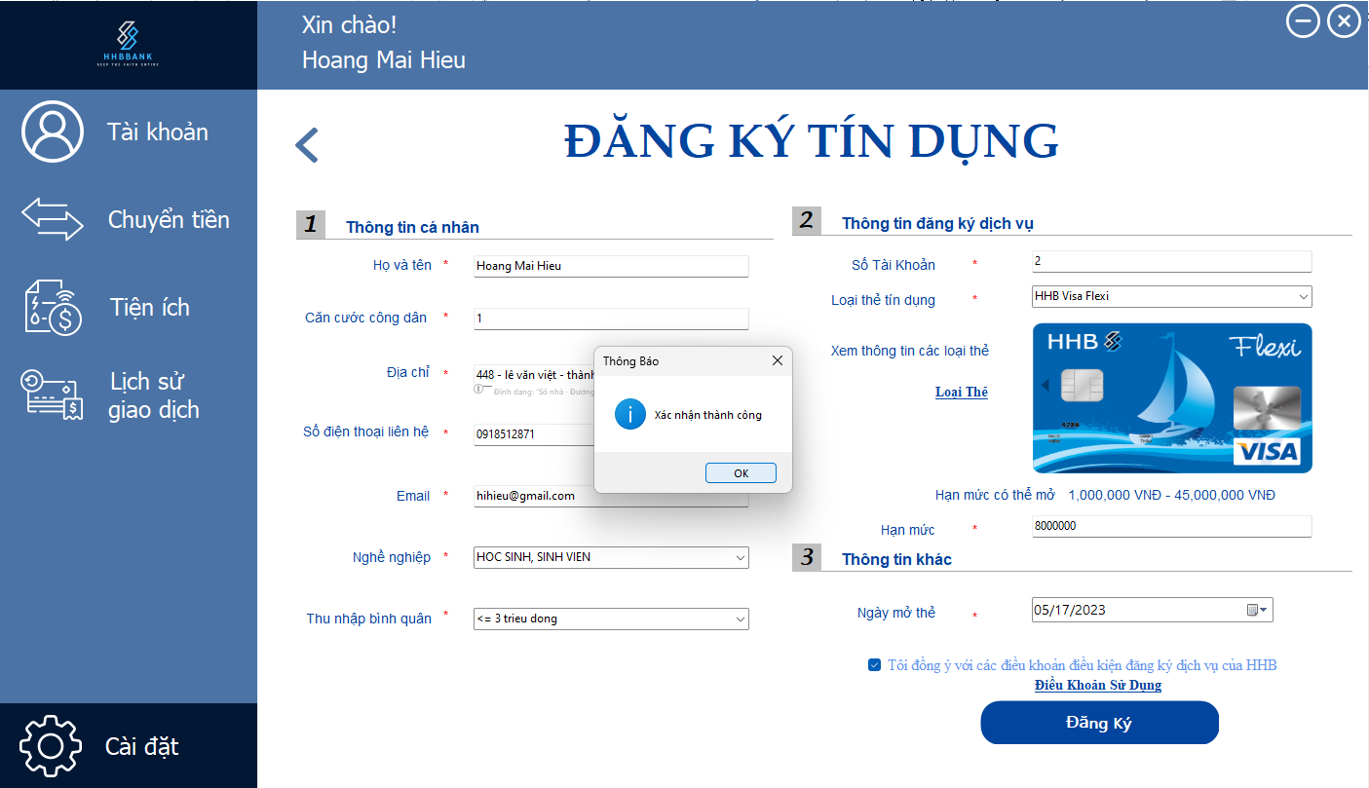

Khi đăng ký tín dụng hoàn tất, giao diện thông tin người dùng sẽ hiển thị loại thẻ tín dụng đang được sử dụng:



Thông tin thẻ tín dụng:

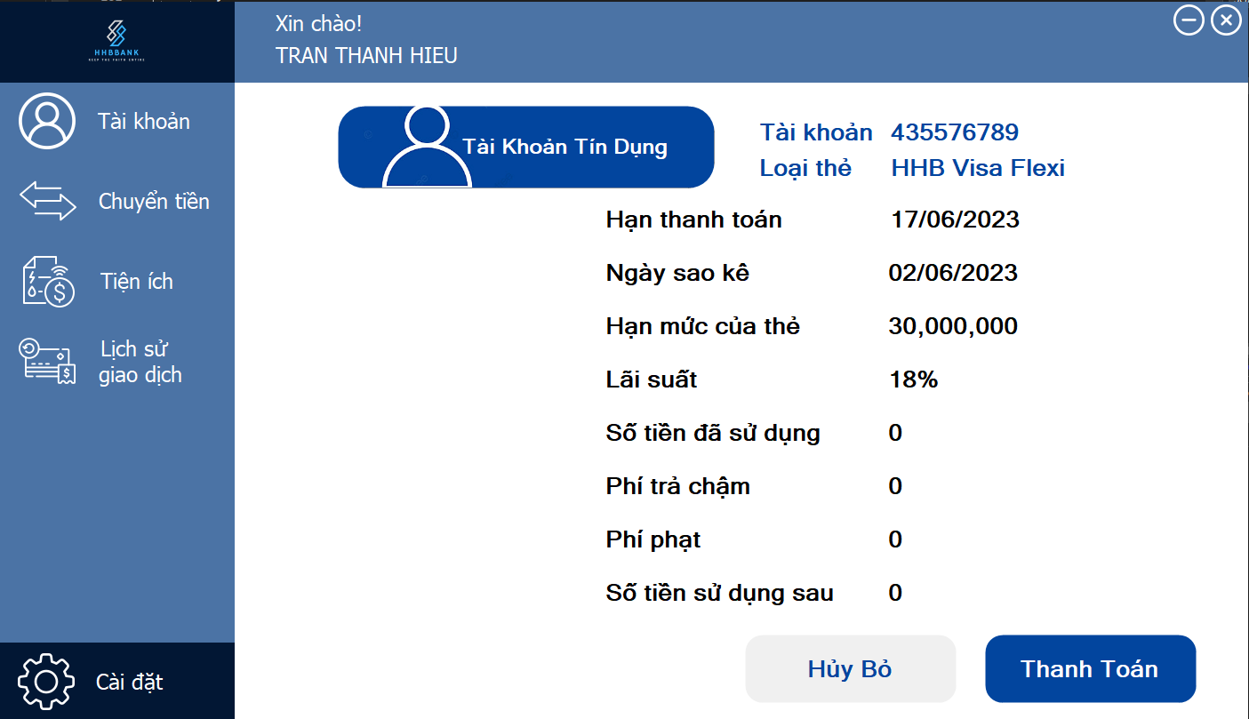

Chưa đến hạn sao kê thì sẽ không thanh toán được:

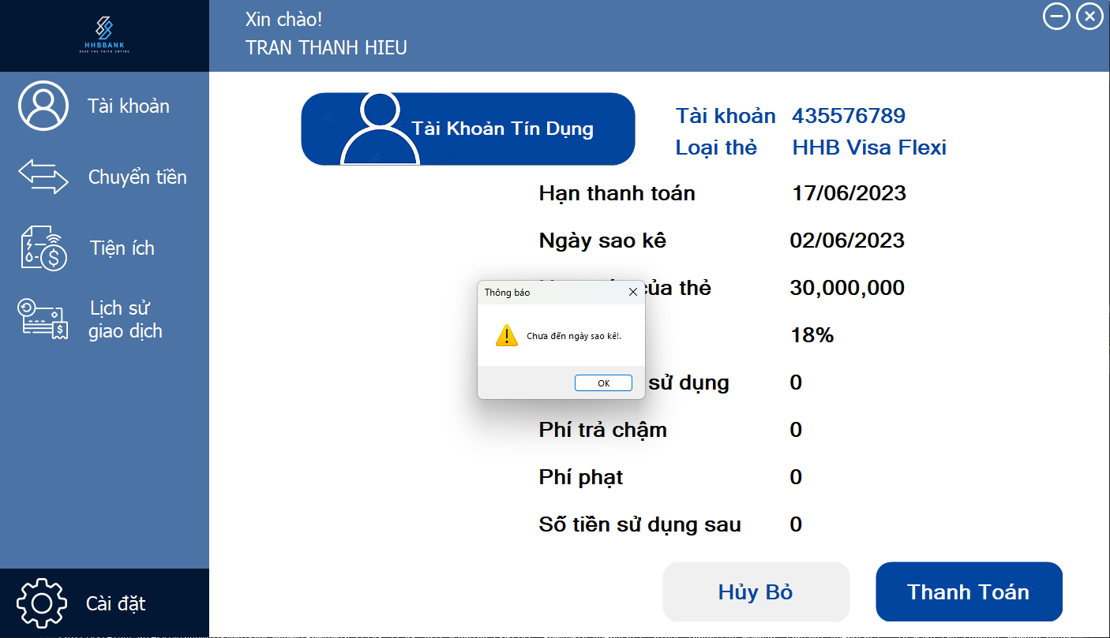

Khi chưa đến ngày sao kê thì số tiền bạn sử dụng để thanh toán sẽ được ghi nhận vào ‘Số tiền đã sử dụng’ của thẻ

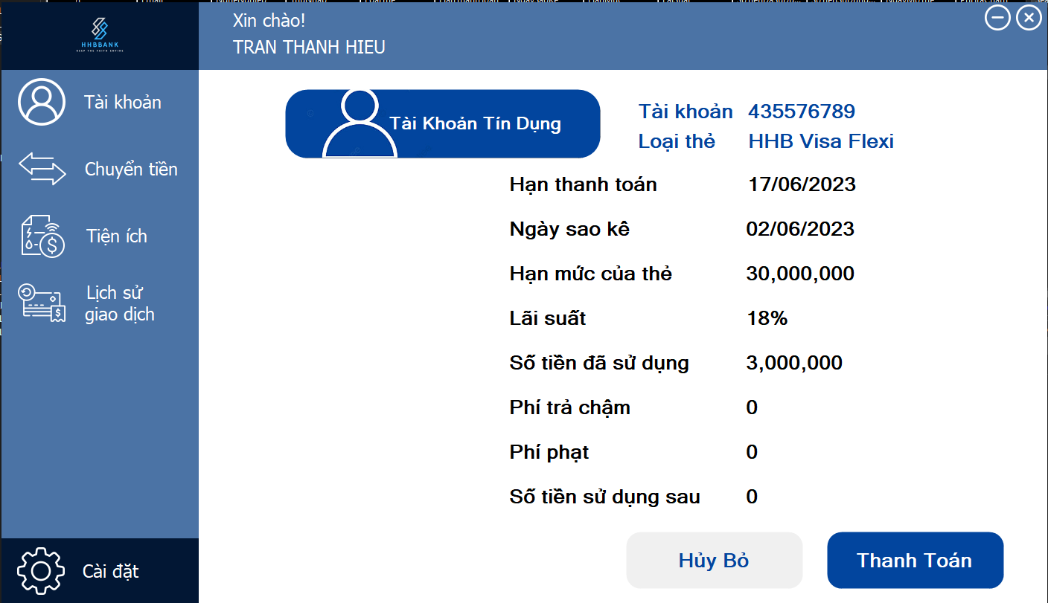

Còn nếu khi đã qua ngày sao kê mà sử dụng thẻ tín dụng để thanh toán các dịch vụ thì số tiền đó sẽ được lưu vào ‘Số tiền sử dụng sau’ và số tiền đó sẽ được tính vào lần thanh toán của tháng sau

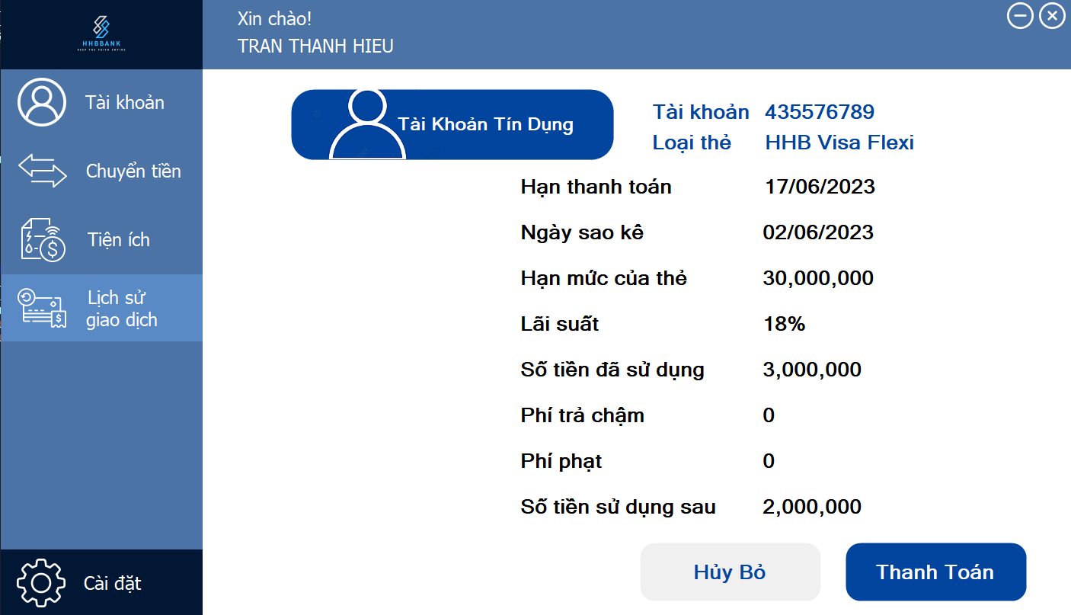

Khi đến ngày sao kê có thể thanh toán số tiền đã sử dụng

Nếu thanh toán trước ‘Hạn thanh toán’ thì sẽ chỉ thanh toán số tiền đã sử dụng trong tháng qua, số tiền phí trả chậm hay phí phạt sẽ không cần phải đóng:

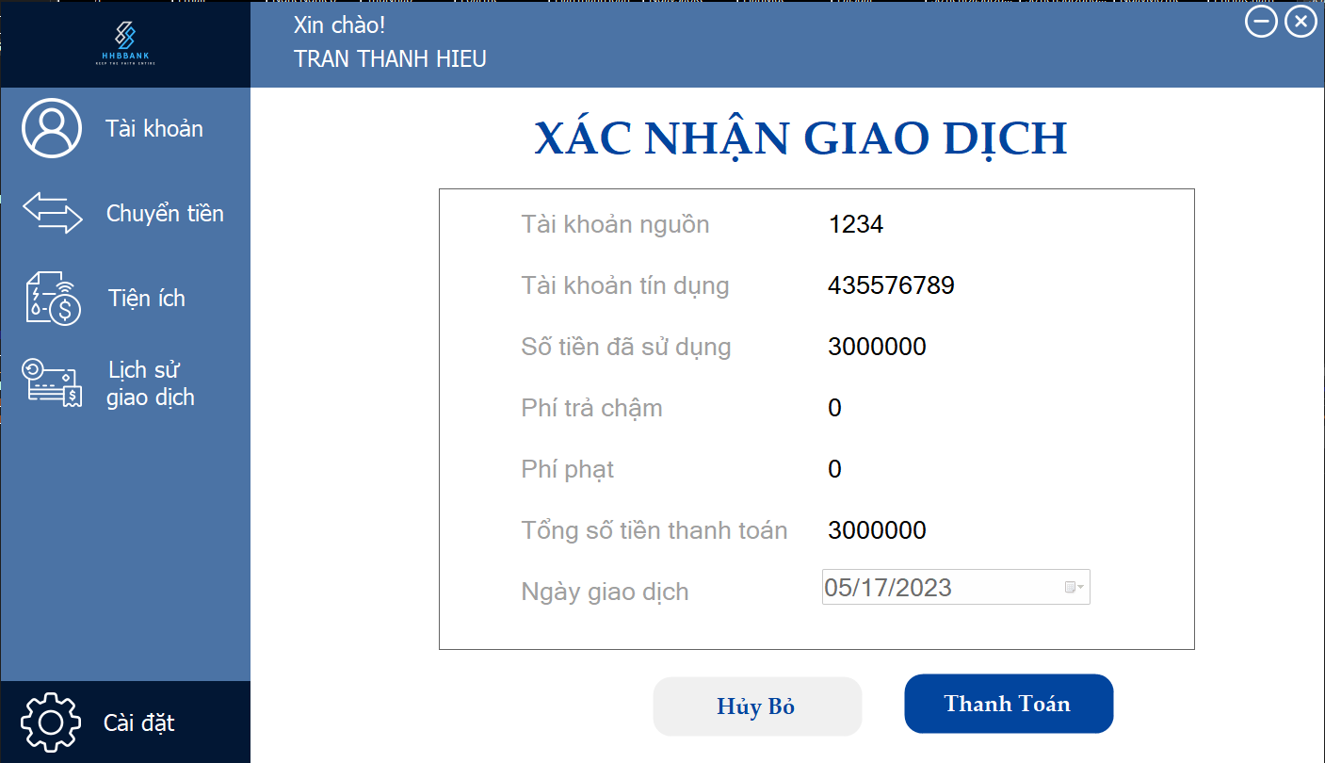

Nếu như thanh toán số tiền đã sử dụng sau ‘Hạn thanh toán’ thì sẽ phải chịu thêm tiền phí phạt bằng 4% tổng số tiền đã sử dụng và phí trả chậm sẽ bằng lãi suất quy đổi thành tháng với tổng số tiền đã sử dụng:

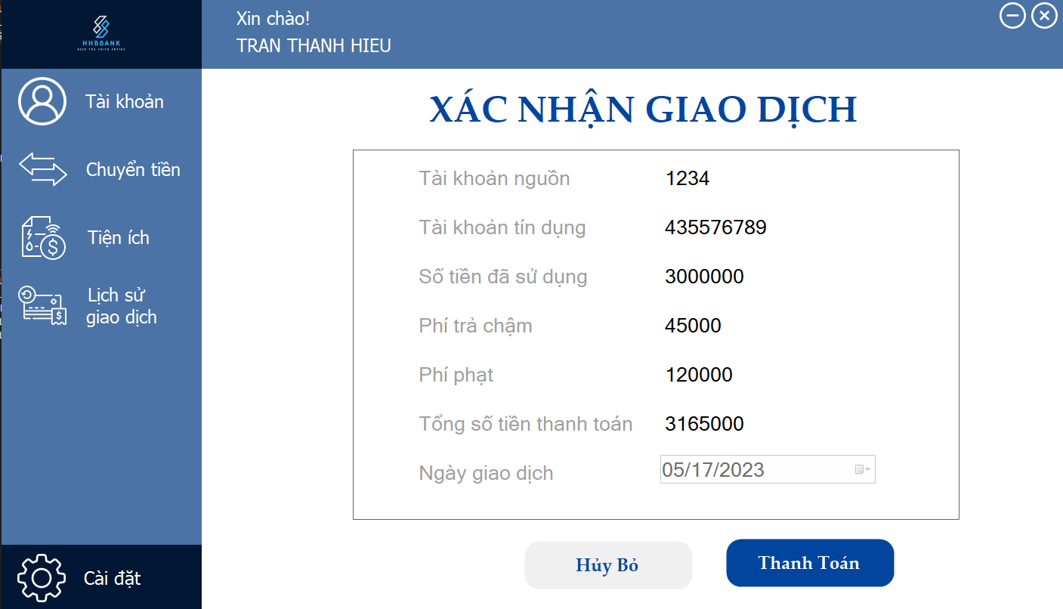

Và nếu trong tài khoản ngân hàng không có đủ số tiền để thanh toán thì sẽ có thông báo:

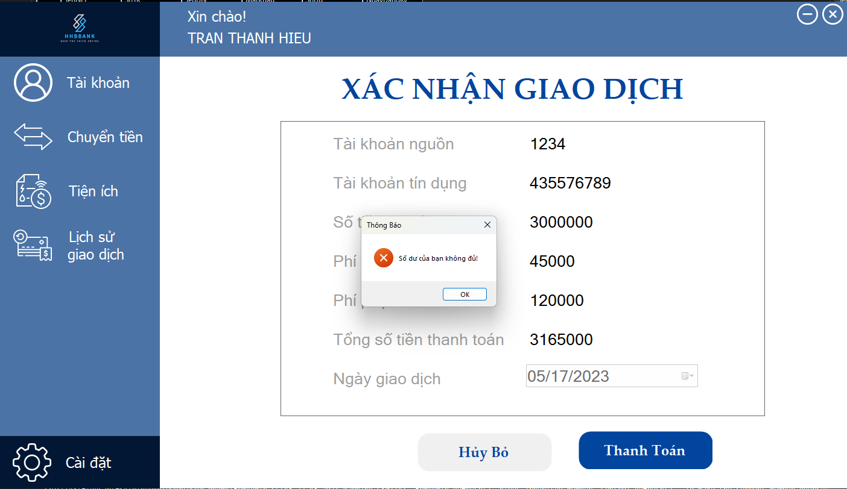

Khi thanh toán xong sẽ có thông báo đã giao dịch thành công khi thanh toán số tiền đã sử dụng của thẻ tín dụng

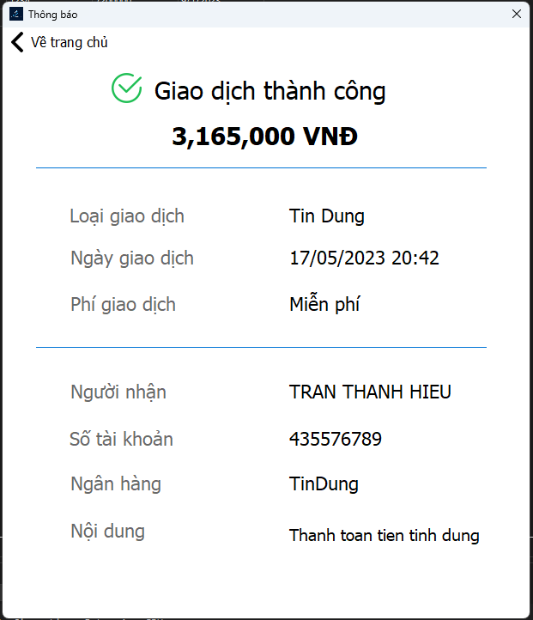

Sau khi thanh toán hoàn tất thì thẻ sẽ cập nhật ngày lại tăng lên 1 tháng và bắt đầu chu kì mới, ‘Số tiền sử dụng sau’ sẽ được cập nhật lên ‘Số tiền đã sử dụng’ vì ‘Số tiền sử dụng sau’ là số tiền được cộng vào sau khi đã vượt qua ‘Ngày sao kê’ nên số tiền đó được thanh toán vào tháng sau – tức là khi thanh toán xong.

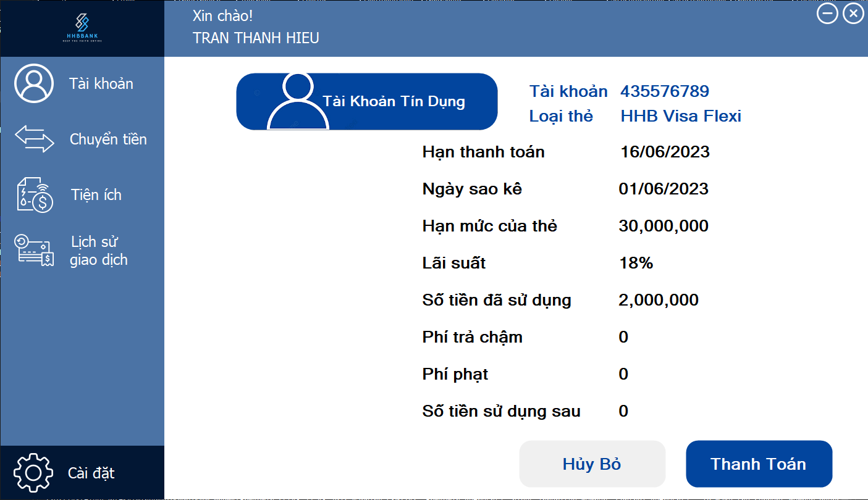

25. Nạp tiền điện thoại

Giao diện khi có đủ cả tài khoản ngân hàng và thẻ tín dụng có thể thực hiện nạp tiền thông qua tài khoản thẻ hoặc tài khoản tín dụng.

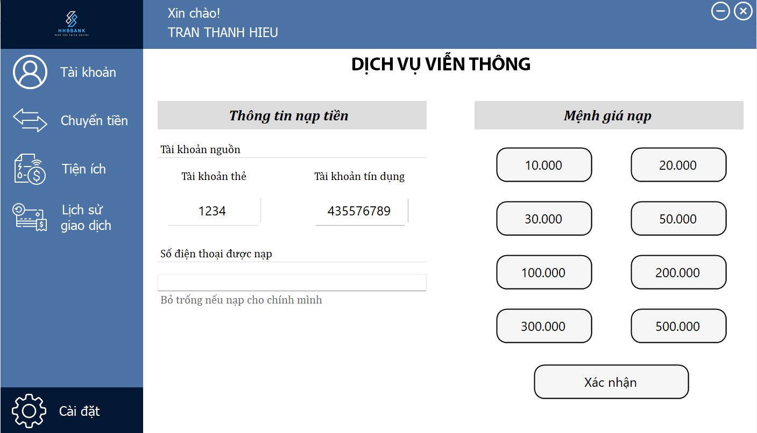

Nếu như chưa mở thẻ tín dụng thì chỉ có thể thanh toán bằng thẻ ngân hàng và ô chọn thẻ tín dụng sẽ không thể chọn.

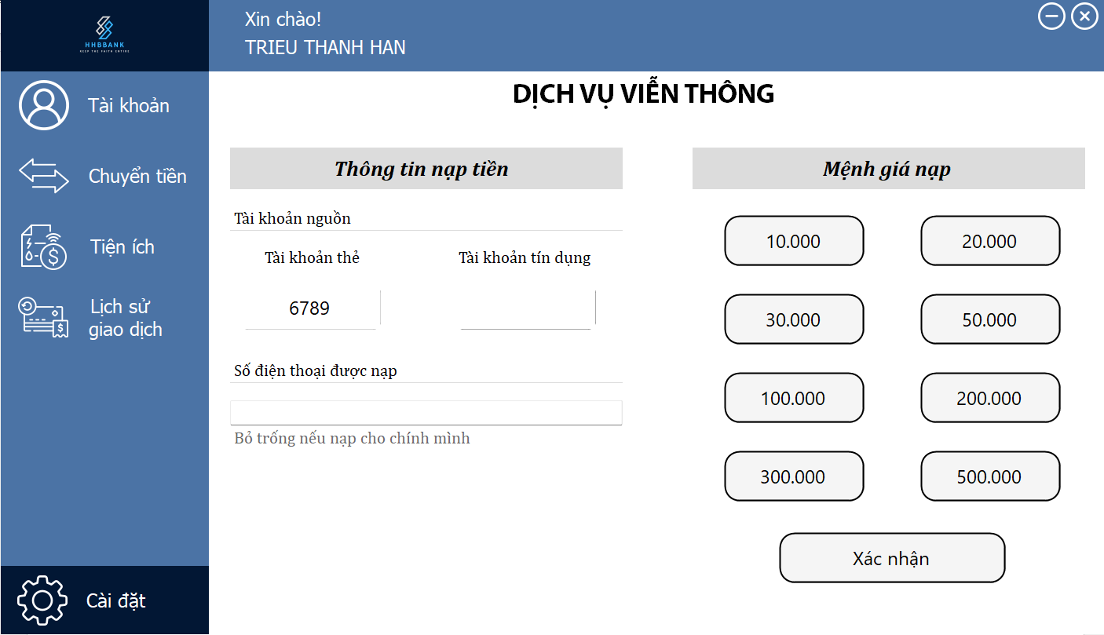

Và nếu quên chọn tài khoản thanh toán hay mệnh giá nạp sẽ có những thông báo đưa ra để nhắc nhở bạn đã quên chọn:

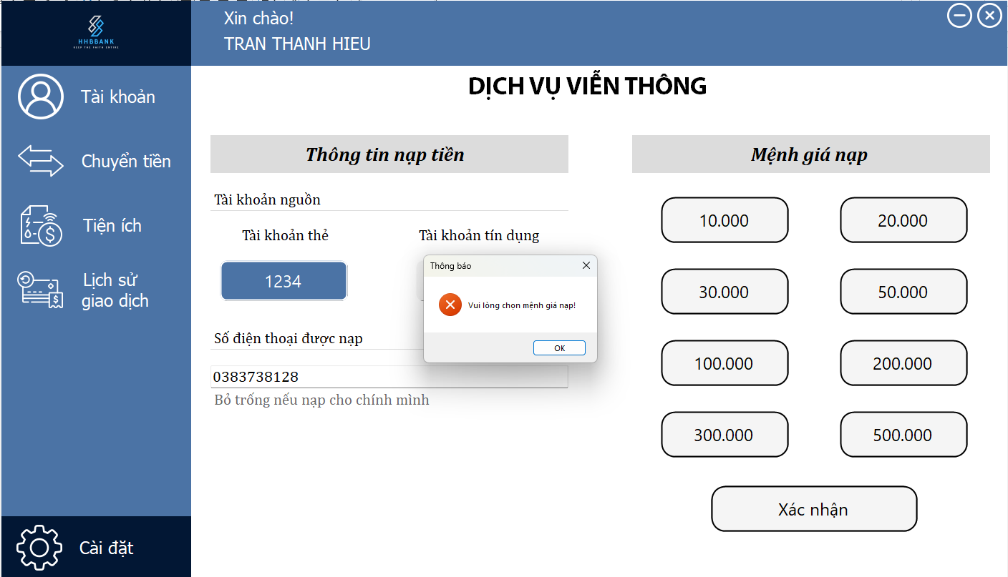

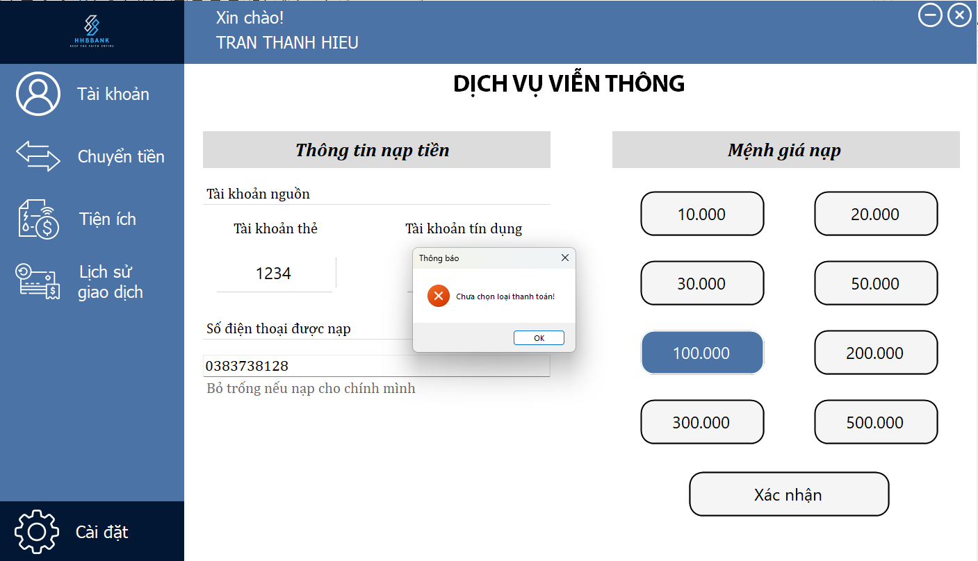

Khi đã chọn đầy đủ thông tin nhưng lại nhập sai số điện thoại để nạp thì hệ thống sẽ thông báo không tồn tại số điện thoại nếu số điện thoại đó không tồn tại trong cơ sở dữ liệu

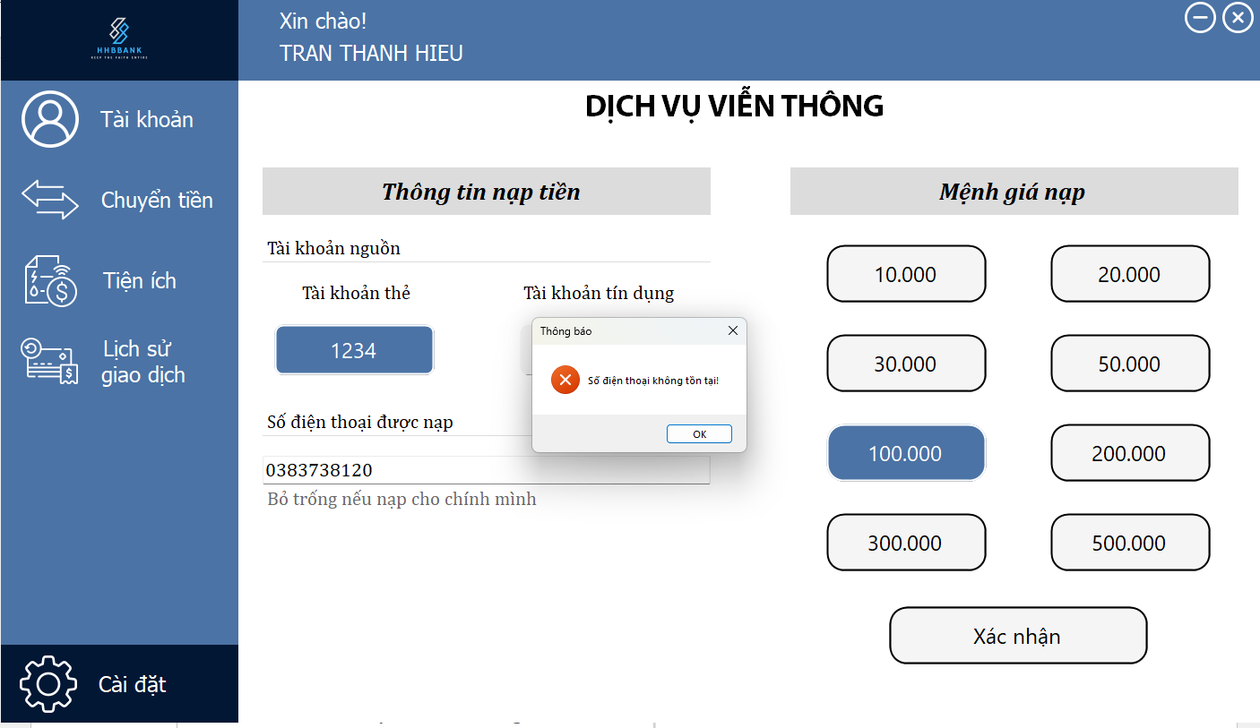

Hóa đơn thanh toán:

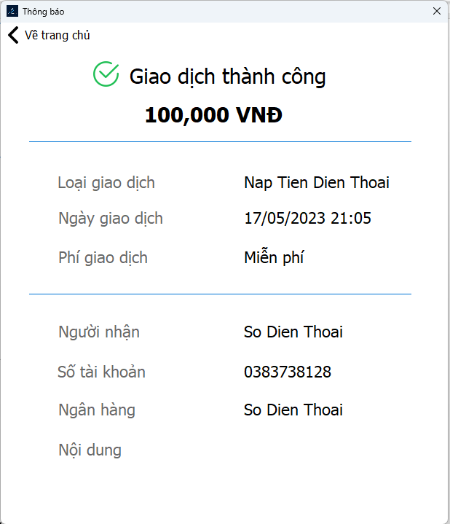

26. Giao diện tạo tài khoản tiết kiệm

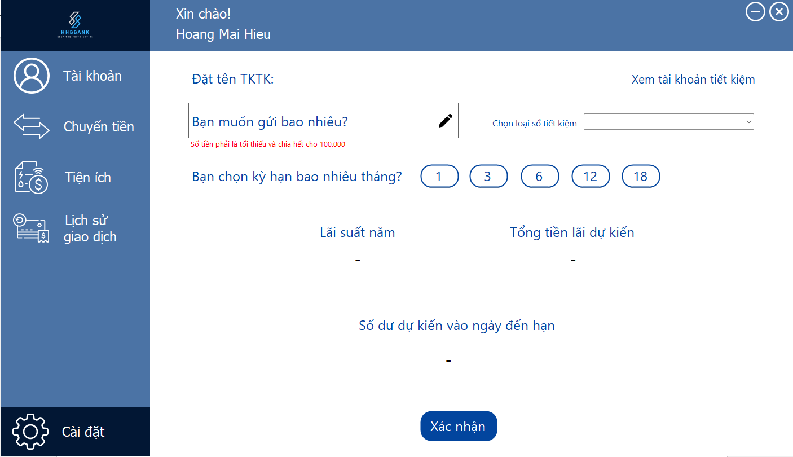

Có 3 loại tài khoản tiết kiệm:

Loại 1: Tự đóng khi đến hạn

Loại 2: Tự chuyển tiền lãi sang tiền gốc khi đến hạn

Loại 3: Tiếp tục được gửi với lãi suất như cũ khi đến hạn

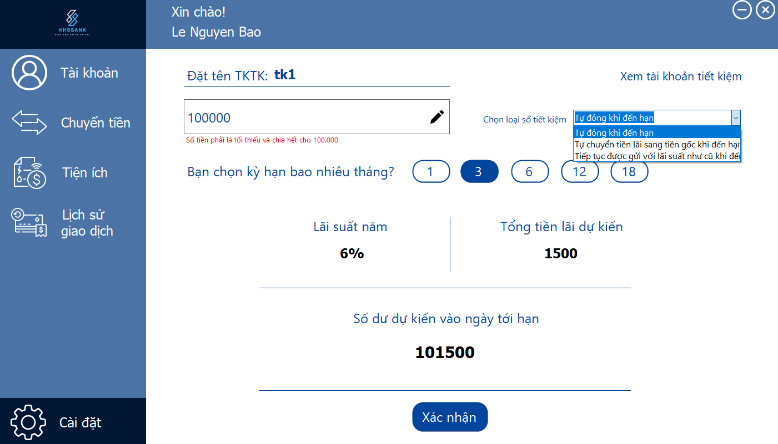

Khi chọn kì hạn bao nhiêu tháng thì tiền lãi và số dư dự kiến sẽ tự động tính và hiển thị lên màn hình.

27. Giao diện xem tài khoản tiết kiệm

Khi click vào 1 hàng trong datagridview thì thông tin của tài khoản tiết kiệm đó sẽ hiển thị mọi thông tin bao gồm: tên, mã, kì hạn tiết kiệm, tiền gốc, tiền lãi, lãi suất năm cho người dùng biết. Thêm vào đó là số dư dự kiến khi tới hạn tiết kiệm và tổng số tiền mà người đó đã gửi tiết kiệm là bao nhiêu.

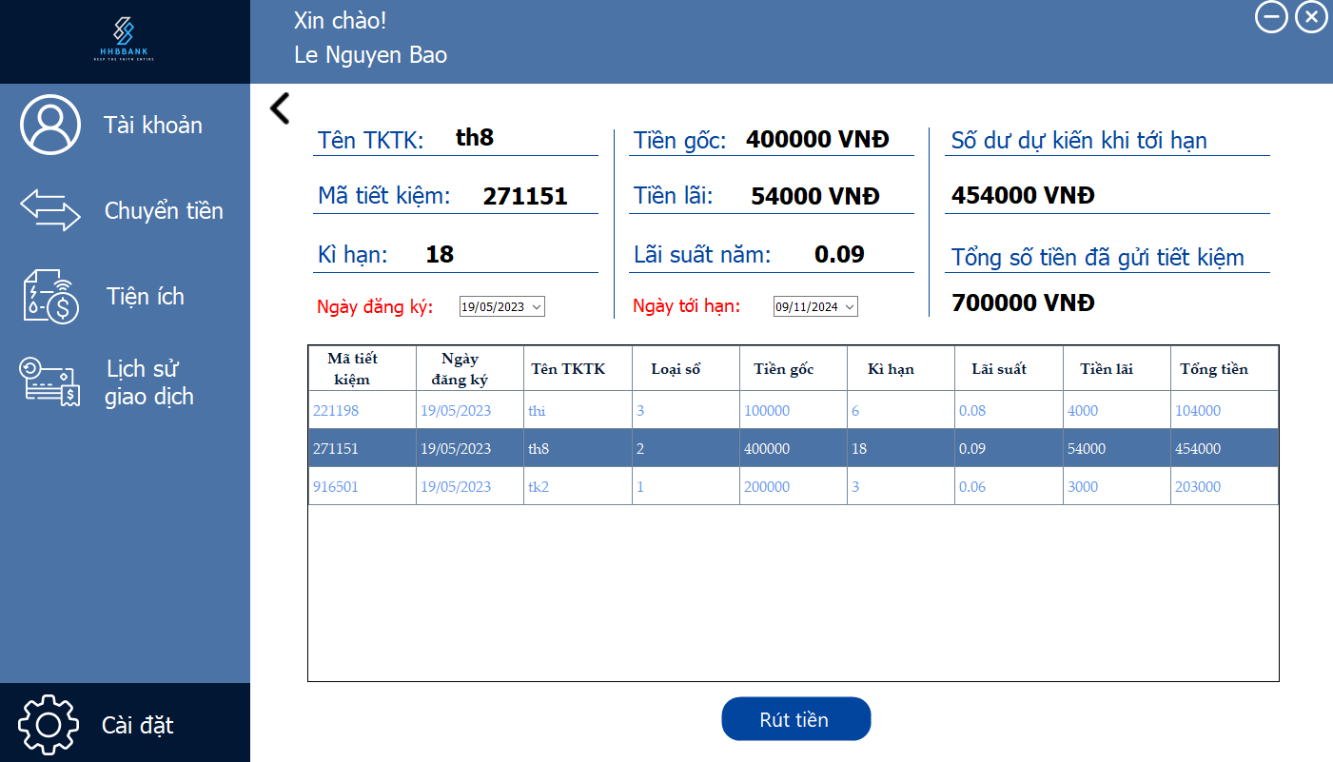

Nếu chưa đến hạn mà rút tiền thì sẽ không nhận được tiền lãi:

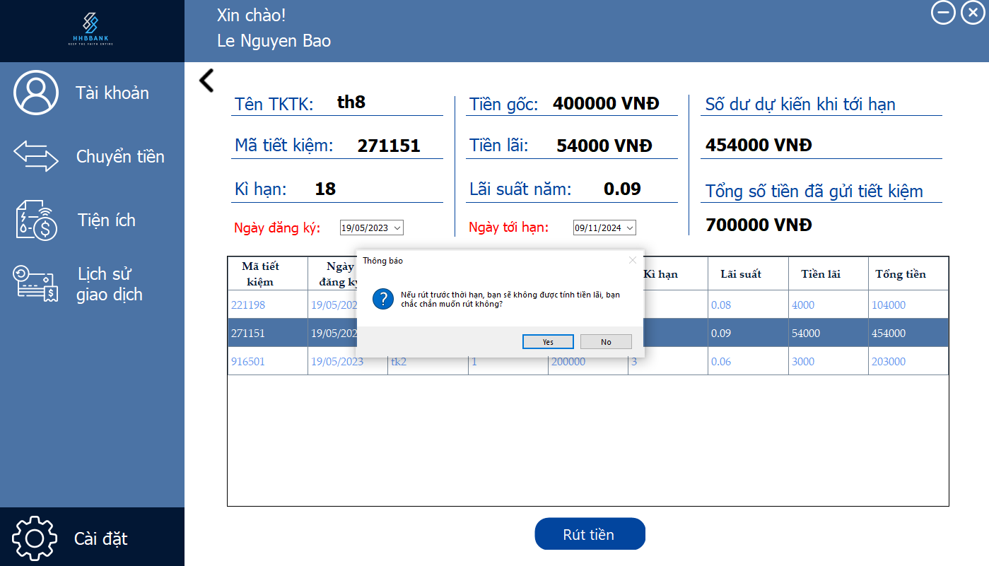

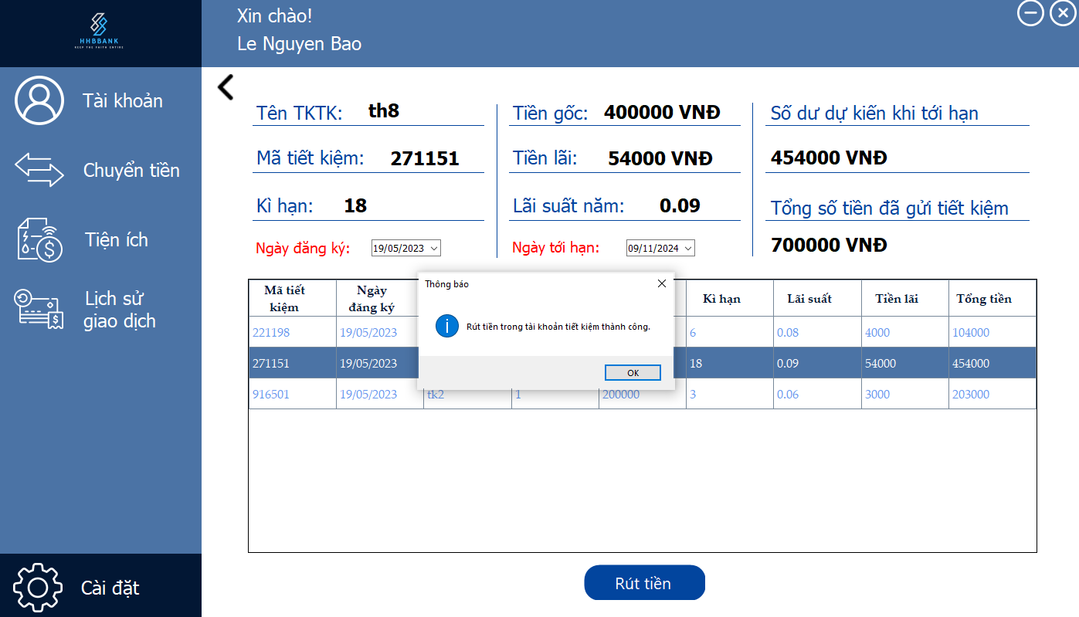

28. Giao diện lịch sử giao dịch

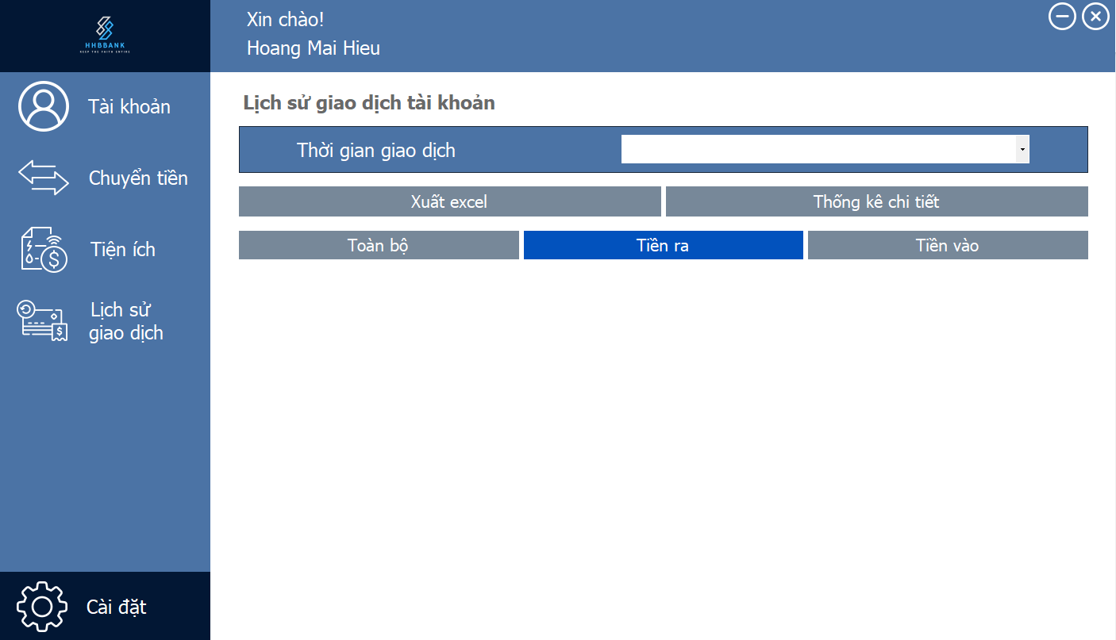

Toàn bộ giao dịch:

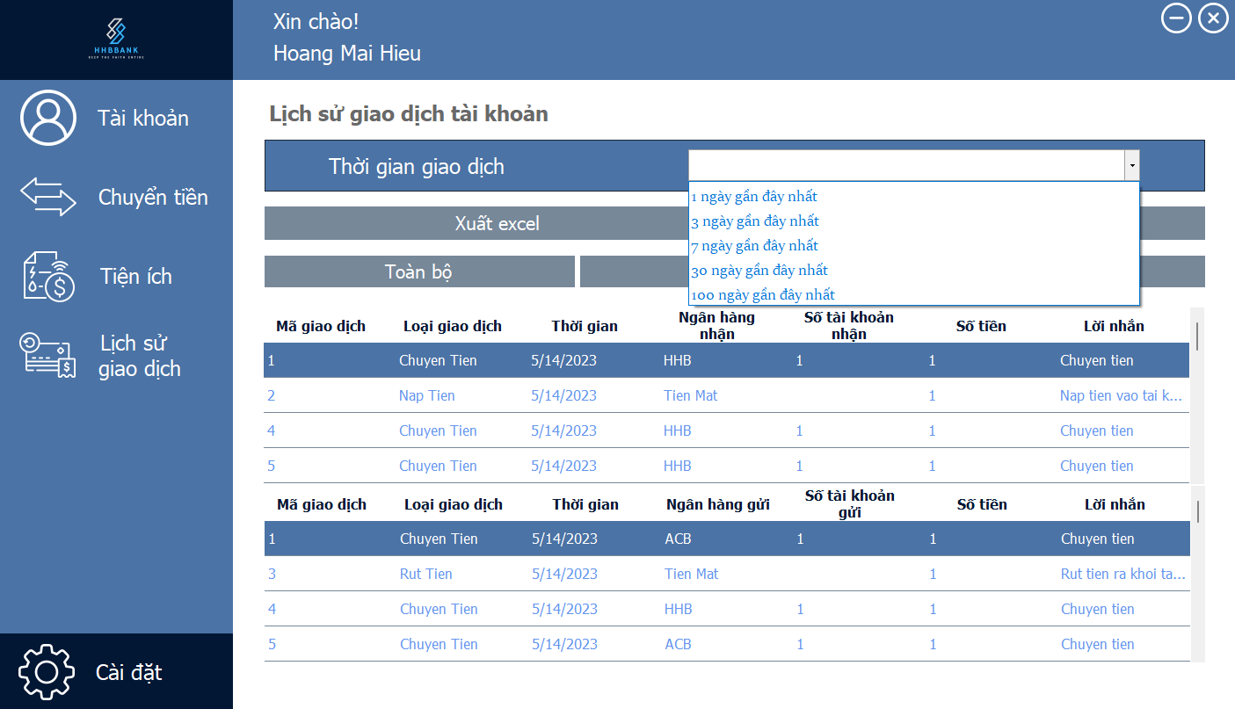

Tiền ra:

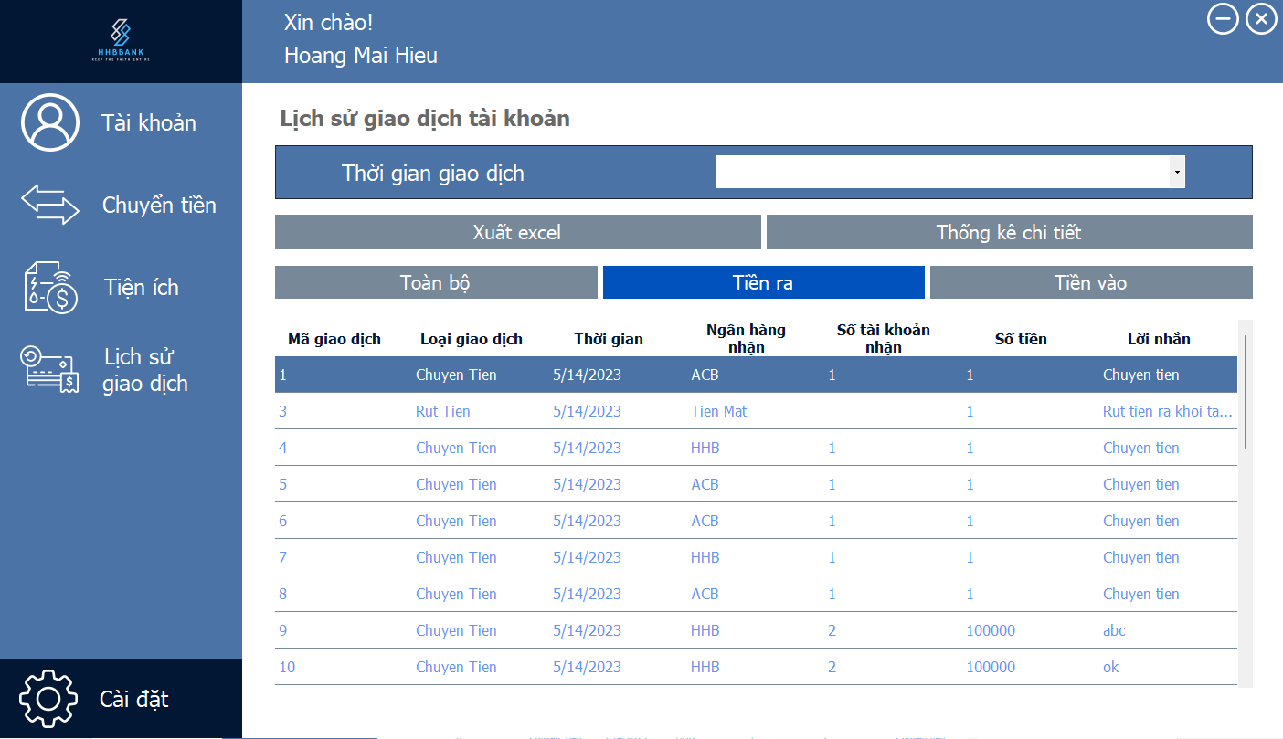

Tiền vào:

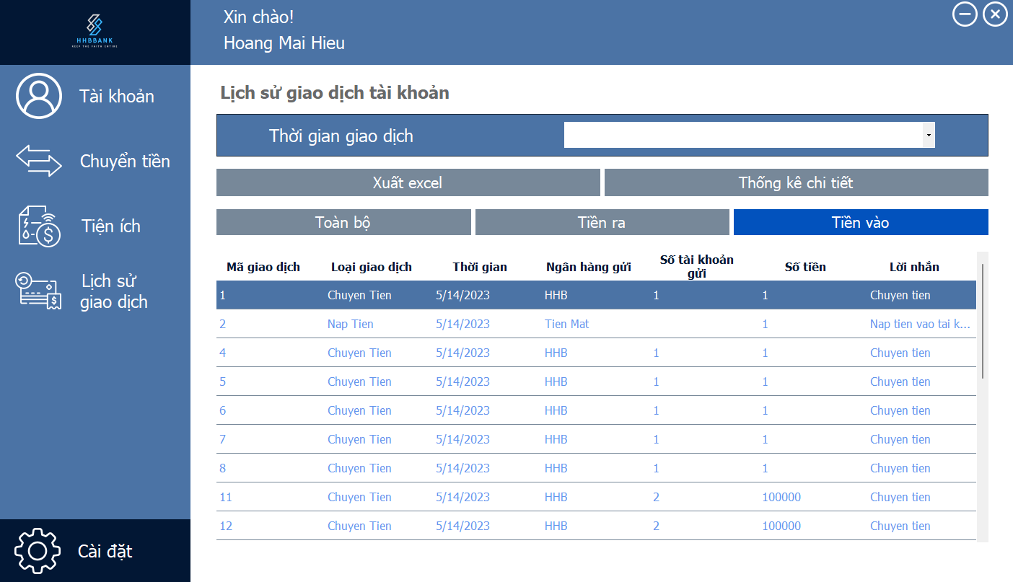

29. Chức năng thống kê chi tiêu bằng biểu đồ

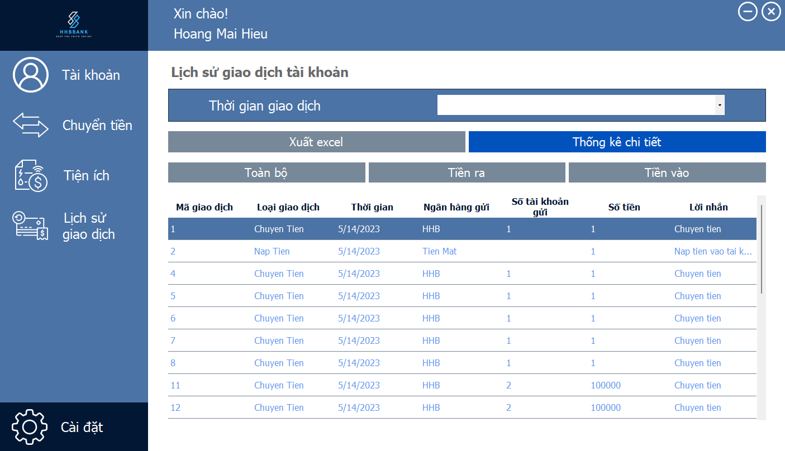

Đồ thị thống kê chi tiêu trong 7 ngày gần đây (theo thứ tự TIỀN VÀO, TIỀN RA và TỔNG TIỀN):

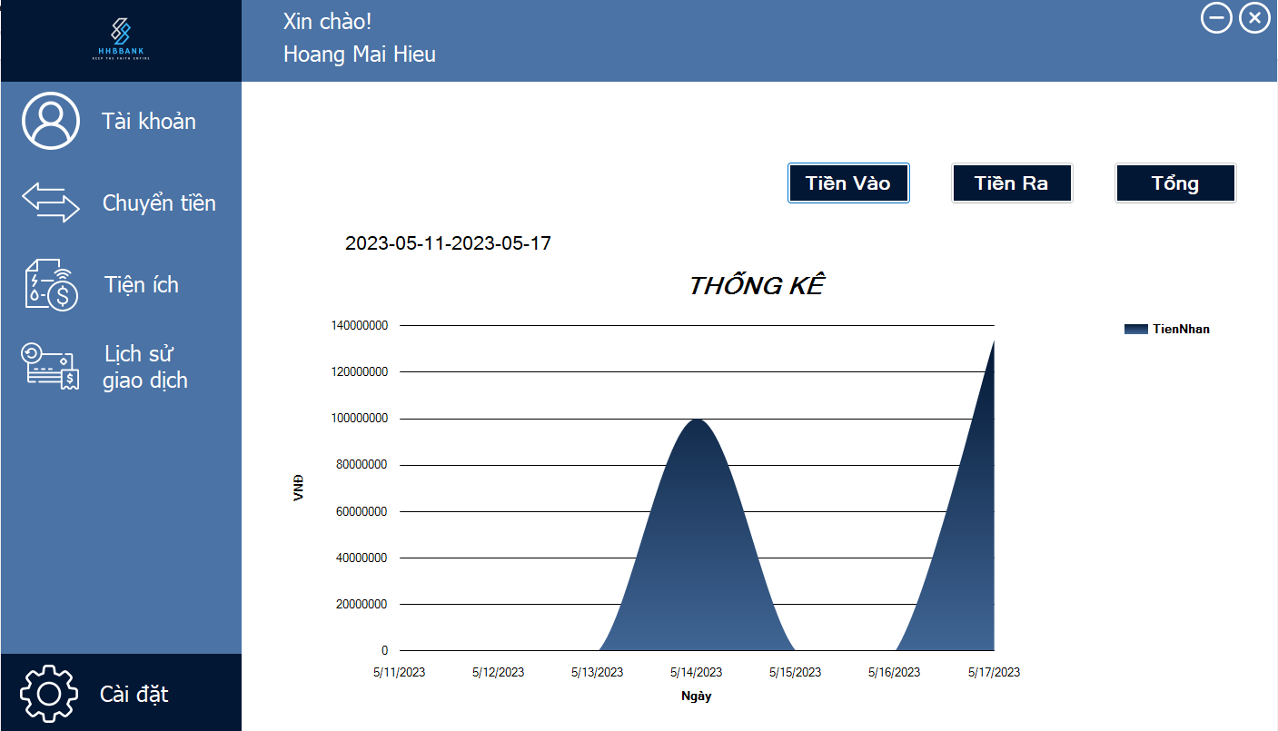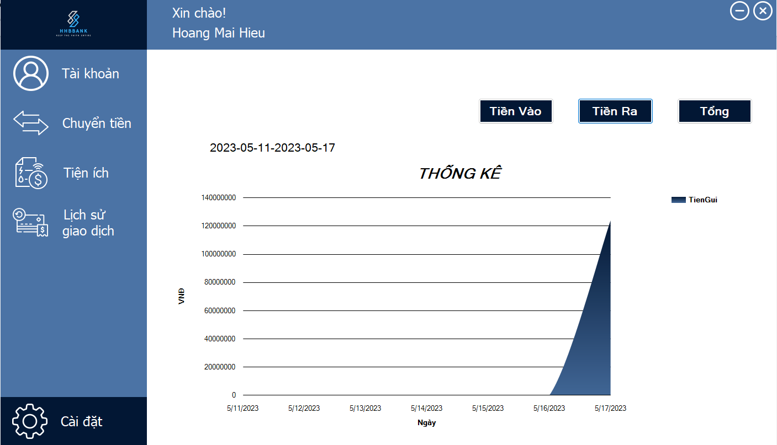

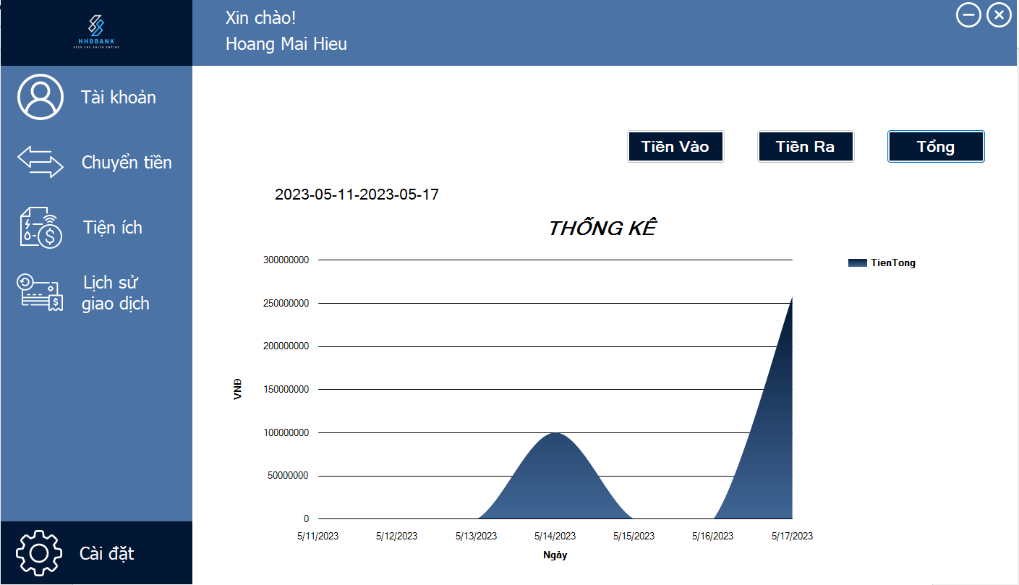

30. Chức năng xuất EXCEL

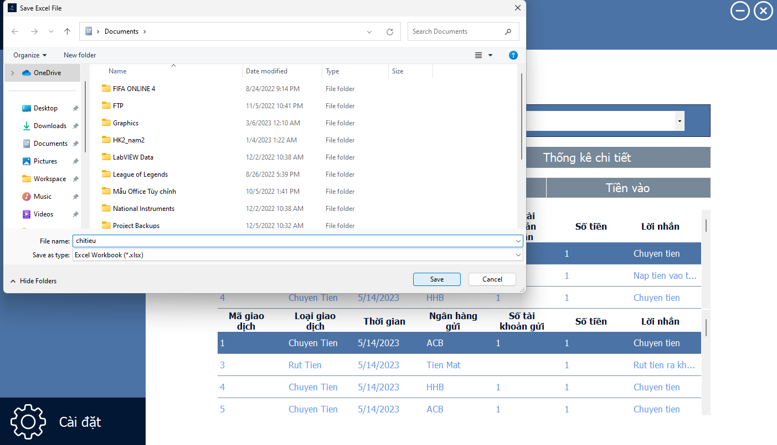

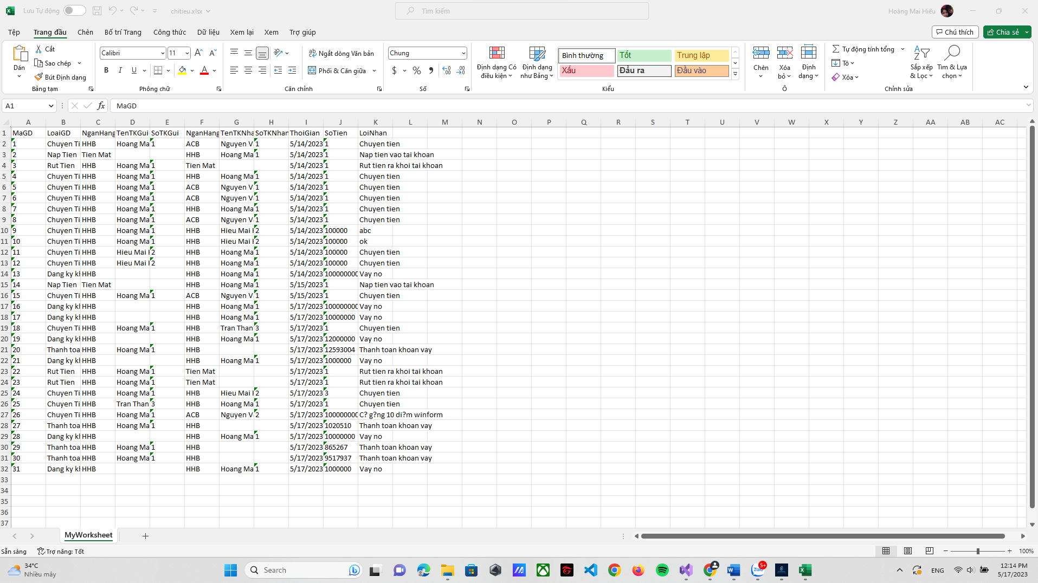

31. Bảo mật và đăng xuất

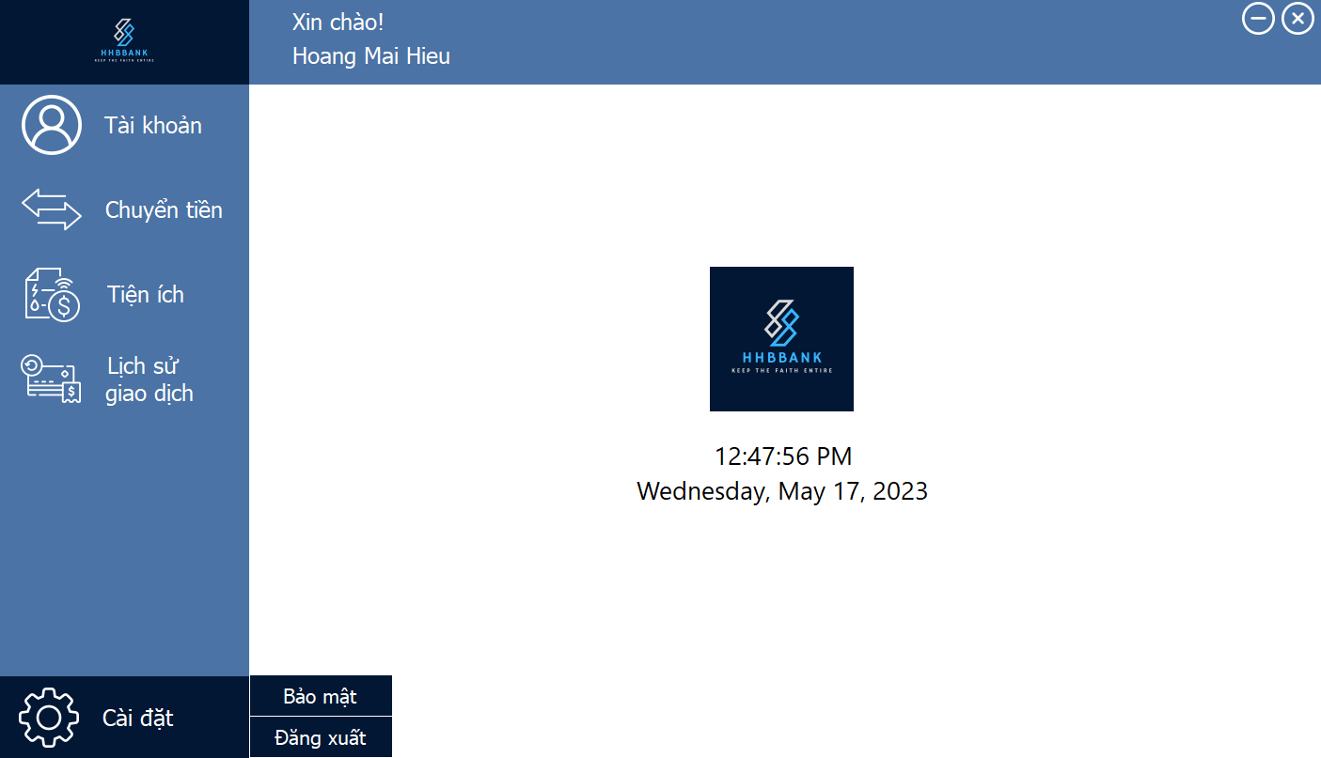

32. Giao diện bảo mật tài khoản

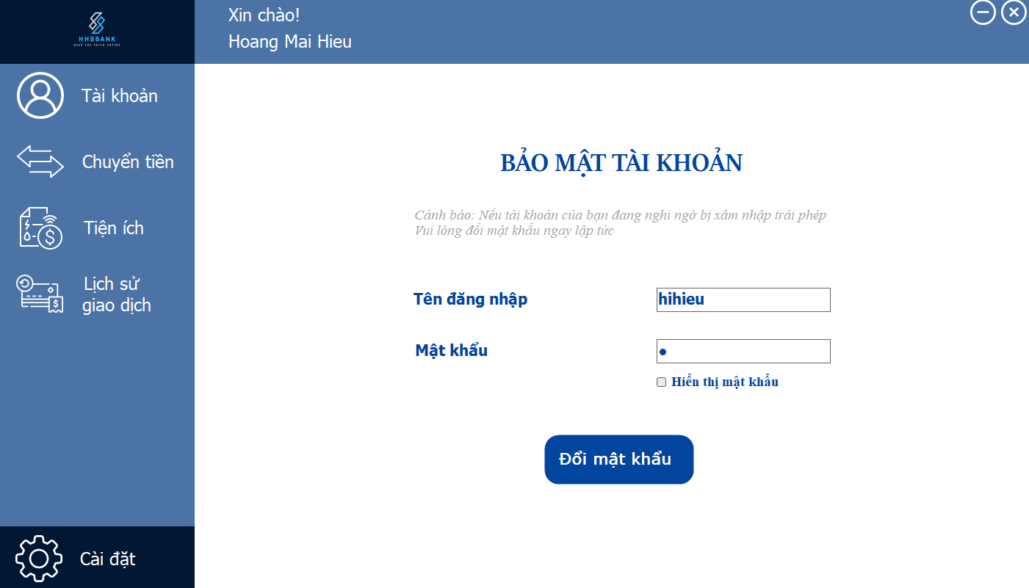

33. Giao diện đổi mật khẩu

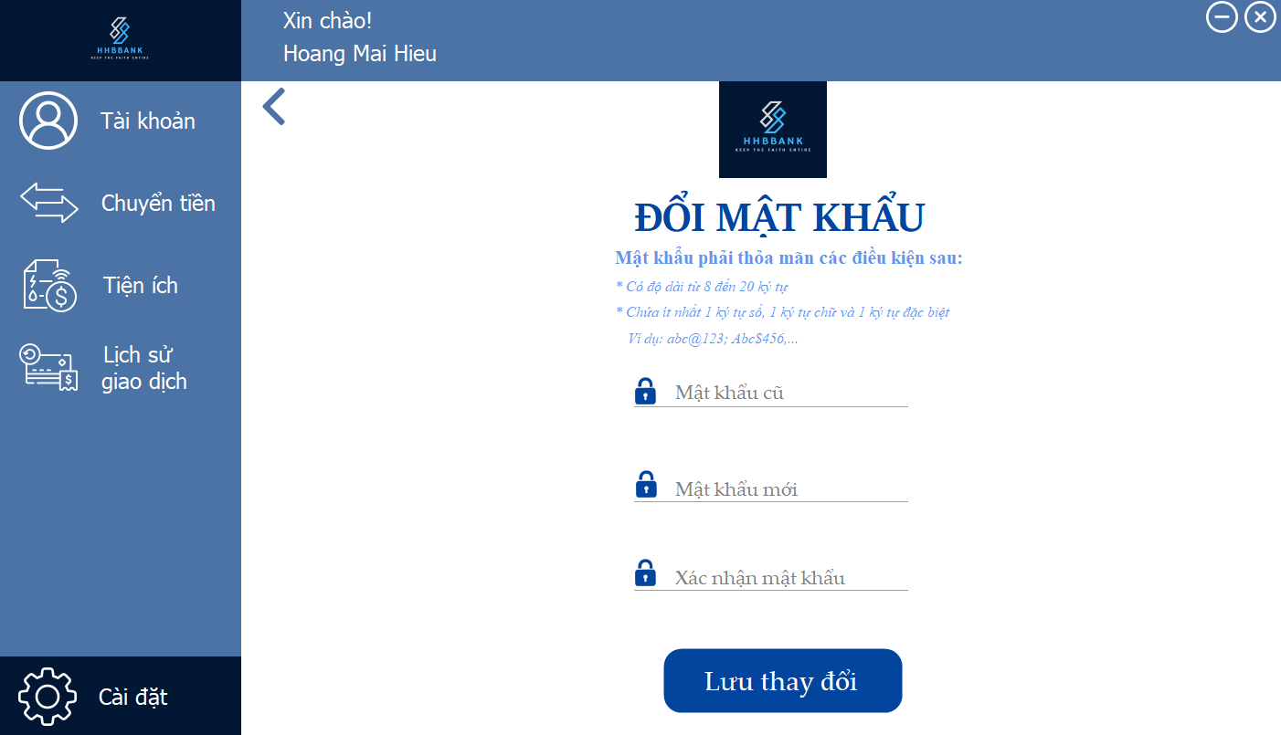

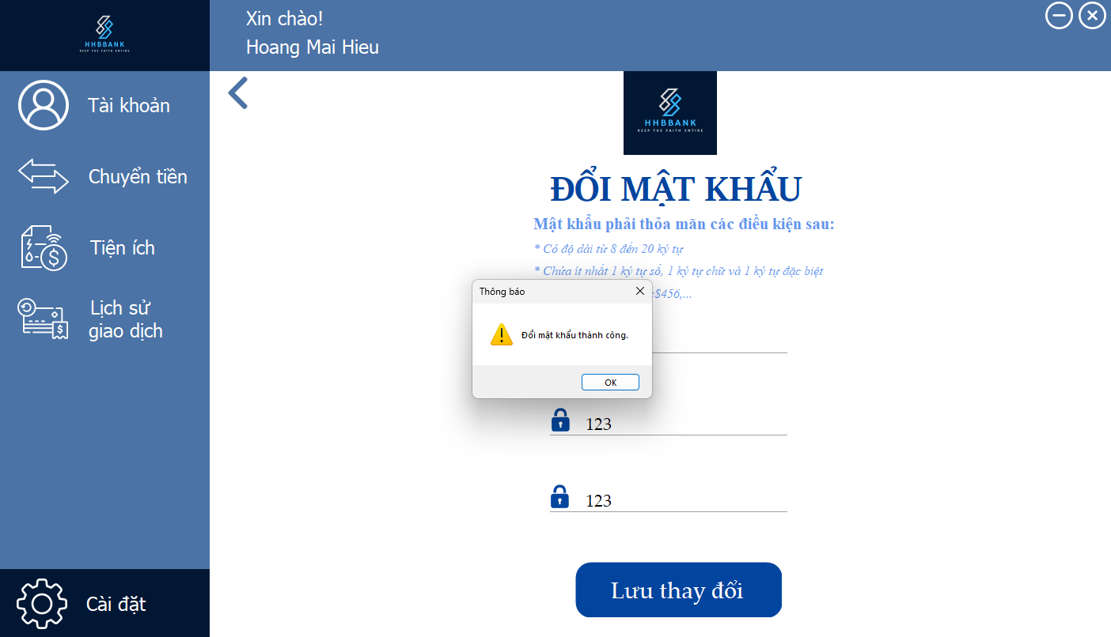

34. Đăng xuất

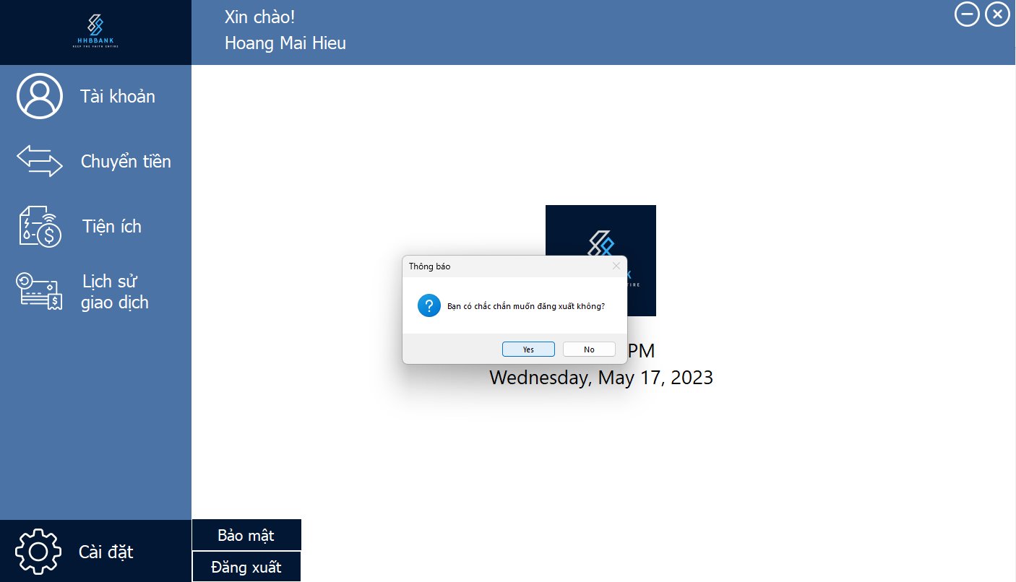

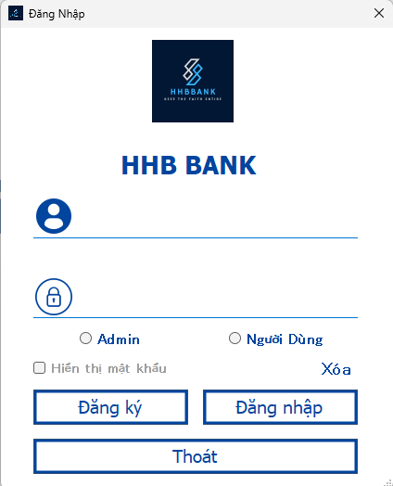

**QUÁ TRÌNH LÀM ĐỒ ÁN:**

Tuần 4: Bắt đầu làm giao diện đăng nhập, tạo được giao diện đơn giản của admin (Thêm, xóa, sửa người dùng), thiết kế giao diện của người dùng.

Tuần 5: Làm chức năng hiển thị thông tin tài khoản, chuyển tiền của người dùng làm các chức năng nhỏ của ngân hàng: bảo mật, đổi mật khẩu, đăng ký online, thay đổi giao diện của hiển thị thông tin tài khoản và chuyển tiền.

Tuần 6: Làm chức năng nạp, rút, chuyển tiền trong admin nhưng chưa hoàn chỉnh.

Tuần 7: Làm chức năng vay nợ, đăng ký tiết kiệm.

Tuần 8: Làm chức năng tín dụng.

Tuần 9: Làm chức năng nạp tiền điện thoại.

Tuần 10: Thay đổi toàn bộ giao diện, kết hợp các form lại với nhau có liên kết, sử dụng add form vào formNguoidung.

Tuần 11: Hoàn thiện các chức năng vay nợ, đăng ký tiết kiệm, tín dụng, nạp tiền điện thoại.

Tuần 12: Chỉnh sửa database có khóa ngoại.

Tuần 13: Làm chức năng xem lịch sử giao dịch của người dùng (tiền ra, tiền vào, toàn bộ).

Tuần 14: Hoàn thiện chức năng lịch sử giao dịch (xuất excel).

Tuần 15: Hoàn thiện chức năng nạp, rút, chuyển tiền của admin (đổ dữ liệu ra textbox, có lời nhắn). Làm thêm, hoàn thiện chức năng thông kê ở lịch sử giao dịch của người dùng và admin.

**SAI LẦM:**

* Sử dụng kiểu dữ liệu BigInteger để lưu trữ tiền vì khi chuyển qua entity không thể dùng được.
* Khi gọi dữ liệu lên từ database mà không kiểm tra xem nó có tồn tại không mà đưa thẳng vào chương trình nên bị tình trạng lỗi đỏ.
* Khi nạp, rút, chuyển tiền không đổ dữ liệu ra cho admin kiểm tra, điều này không chặt chẽ với ngân hàng thực tế.
* Biết cách chèn form vào panel muộn dẫn đến việc sửa lại toàn bộ giao diện mất nhiều thời gian.
* Lúc viết chương trình chưa chú trọng đến clean code.

**NHỮNG ĐIỀU LÀM ĐƯỢC:**

* Giao diện trực quan, dễ sử dụng cho người dùng.
* Các chức năng: xem thông tin tài khoản, chuyển tiền trong và ngoài ngân hàng, vay tiền, tín dụng, tiết kiệm, nạp tiền điện thoại, xem lịch sử giao dịch.
* Tạo biểu đồ thống kê chi tiêu của người dùng.
* Thiết kế quản lý cho admin, giao diện nạp, rút, chuyển tiền của admin và biểu đồ thống kê các khoản vay, tiết kiệm, chuyển tiền, viễn thông,.. của admin

**FRAMEWORK**

Các framework này dùng để hỗ trợ cho việc xuất Excel

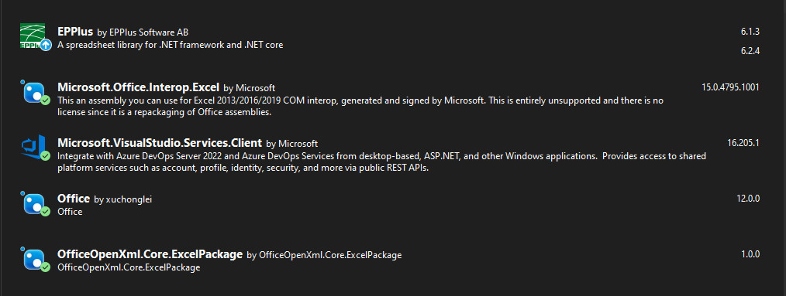

Framework này dùng để hỗ trợ việc sử dụng SQL



Framework này dùng để sử dụng chart của NET CORE

